
كلية الأمير الحسين بن عبد الله لتكنولوجيا المعلومات
مشروع بعنوان:
" نظام اداره التدريب الميداني Field Training Management System “
اعــــــــداد: -
هيفاء عبد العزيز الرفاعي
نجاح عامر الناجي
ياسمين فلاح الشرفات

بإشراف الدكتور:
خالد الفقيه
أعضاء لجنه المناقشة التوقيع
---------------------- ---------------------
---------------------- ----------------------
قُـدم هذا المشروع استكماﻻً لمتطلبات الحصول على درجة البكالوريوس في تخصص نظم المعلومات الحاسوبية في كلية اﻷمير الحسين بن عبد الله لتكنولوجيا المعلومات في جامعة آل البيـت
للفصل 2026/2025 ………
نُوقش وأوصـي بإجازته تعديله رُفض بتاريخ: -

شكر وتقدير

في البداية نحمد الله عز وجـل الذي وفقنـا في إتمام هذا التوثيق، والذي ألهمنا الصحة والعافية والعزيمة فالحمـد لله حمداً كثيراً.
نتقدم بجزيل الشكـر والتقدير إلى الدكتور المشرف "خالد الفقيه" على تبنيه فكرتنا وعلى كل ما قدمه لنا من توجيهات ومعلومات قيمه ساهمت في اثراء موضوع دراستنا في جوانبها المختلفة.
كما نتقدم بجزيل الشكر إلى أعضاء لجنة المناقشة الموقرة، وايضاً نتقدم بالشكر الجزيل لمن ساندنا ودعمنا لإنجاز هذا المشروع ومن مد لنا يْد الَعون وكان لنا ِمصباَح أمٍل في ليلة مظلمة لَك منا الدعاء بأن يجزيك الله خير الجزاء.
واخيراً لمن كانوا معنـا منذ نعومة أظافرنا، لمن ضاقت بهم السطور فوسعهم قلبنا سندنا الأول والأخير العائلة، والى الأصدقاء والزملاء والرفاق الذي قدموا لنا الدعم والتحفيز.

إهـــــــــــــــــــــــــــــــــــداء

في البداية، الشكُر والحمـدُ ّلله فإليه ينسب الفضلُ كلـه في إكمال مسيرتنا العلمية المكللة إن شاء الله تعالى بالنجاح، ويسُرنا أن نقدم نجاحنـا هذا كهمسة حب وعنـوان وفاء

ها هي الكلمات تتسابق لتجد طريقها على السطور، وتتزاحم العبارات محاولة أن تفي بمشاعر الامتنان والتقدير، ونحن نصل إلى نهاية مسيرتنا العلمية، التي كانت مليئة بالتحديات والطموحات.

تمضي الأيام وتبقى الذكريات شاهدة على الجهد والمثابرة، تحمل بين طياتها دروسا وتجارب سترافقنا في دروب المستقبل. ومع نهاية هذه المرحلة، لا يسعنا إلا أن نحمد الله عز وجل الذي وفقنا وأعاننا، فهو المستحق أولا وأخيرًا لكل الشكر والثناء.

قائمة الأشكال:
الصفحة | عنوان الشكل | رقم الشكل
21 | مراحل دوره حياة النظام | 3.1
23 | نتائج الاستبيان | 3.2
23 | نتائج الاستبيان | 3.3
24 | نتائج الاستبيان | 3.4
24 | نتائج الاستبيان | 3.5
25 | نتائج الاستبيان | 3.6
26 | نتائج الاستبيان | 3.7
27 | المخطط الزمني للمشروع | 3.8
36 | الأدوات البرمجية المستخدمة | 4.1
37 | مخطط تدفق البيانات (DFD) | 4.2
37 | مخطط العلاقات الكينونية (ERD) | 4.3
38 | سيناريو العمل الرئيسي | 4.4
39 | الواجهة الرئيسية للنظام | 5.1
40 | واجهة تسجيل الدخول | 5.2
40 | رسالة الخطأ | 5.3
41 | واجهة انشاء حساب | 5.4
41 | واجهة إكمال بيانات الطالب | 5.5
42 | اشعار التأكد من حفظ البيانات | 5.6
43 | واجهة الطالب الرئيسية | 5.7
44 | واجهة التقييمات والملاحظات | 5.8
44 | واجهة التقارير الأسبوعية | 5.9
45 | واجهة رفع التقرير الأسبوعي للطالب | 5.10
46 | إشعار التحقق من الحقول المطلوبة | 5.11
46 | إشعار رفض التقرير | 5.12
47 | واجهة تقديم طلب التدريب | 5.13
48 | واجهة لوحة تحكم جهة التدريب | 5.14
49 | واجهه المتدربون الحاليون | 5.15
49 | واجهة تقييم الطالب | 5.16
51 | واجهه المشرف الأكاديمي | 5.17
52 | واجهة طلبات التدريب الواردة | 5.18
52 | واجهة متابعة التقارير الأسبوعية لطلابي | 5.19
53 | واجهة طلب موافقة المشرف على التدريب | 5.20
54 | واجهة لوحة تحكم المسؤول | 5.21
55 | واجهة إدارة المستخدمين | 5.22
55 | إشعار تأكيد حذف المستخدم | 5.23
56 | إشعار نجاح إنشاء مستخدم جديد | 5.24
58 | نتائج الاستبيان | 6.1
59 | نتائج الاستبيان | 6.2
59 | نتائج الاستبيان | 6.3
60 | نتائج الاستبيان | 6.4
60 | نتائج الاستبيان | 6.5
61 | الخدمات التي ترغب بوجودها بالنظام | 6.6
61 | الاقتراحات | 6.7

الفهرس:
الصفحة | اسم الموضوع | رقم الموضوع
8 | الفصل الأول: الفصل التمهيدي | 1
9 | الملخص للمشروع | 1.1
9 | المقدمة | 2.1
10 | مشكلة المشروع | 3.1
11 | أهداف المشروع | 4.1
12 | وصف الحل المقترح | 5.1
12 | الجهات المستفيدة من المشروع | 6.1
13 | أهمية المشروع | 7.1
13 | المراجع | 8.1
14 | الفصل الثاني: الإطار النظري للمشروع | 2
15 | مقدمه الإطار النظري | 2.1
15 | التدريب الميداني | 2.2
16 | أنظمة إدارة التدريب الميداني | 2.3
16 | نظم المعلومات | 2.4
17 | قواعد البيانات | 2.5
17 | الأنظمة الذكية ودعم اتخاذ القرار | 2.6
18 | العلاقة بين الإطار النظري والمشروع المقترح | 2.7
18 | المراجع | 2.8
19 | الفصل الثالث  تحليل النظام وجمع البيانات | 3
20 | تحليل النظام | 3.1
20 | دورة حياة النظام | 3.2
21 |  | 3.3
26 | المخطط الزمني للمشروع | 3.4
26 | أهداف تحليل النظام | 3.5
27 | المتطلبات | 3.6
27 | المتطلبات الوظيفية | 3.6.1
28 | المتطلبات غير الوظيفية | 3.6.2
28 | متطلبات النظام | 3.6.3
29 | المتطلبات التشغيلية | 3.6.4
30 | الجدوى من المشروع | 3.7
31 | المراجع | 3.8
32 | الفصل الرابع: تصميم النظام | 4
32 | تصميم النظام | 4.1
34 | الأدوات البرمجية المستخدمة | 4.2
35 | مخطط تدفق البيانات | 4.3
35 | مخطط العلاقات الكينونية | 4.4
36 | سيناريو العمل الرئيسي | 4.5
36 | المراجع | 4.6
37 | الفصل الخامس: تنفيذ النظام | 5
39 | مرحلة تطبيق النظام | 5.1
39-56 | واجهات النظام | 5.2
57 | الفصل السادس رضى المستخدم | 6
58 | ما هو رضى المستخدم؟ | 6.1
58 | منهجية جمع البيانات | 6.2
58-61 | الاستبيان (Questionnaire) | 6.3
62 | قراءة في نتائج الاستبيان | 6.4
62 | الخلاصة | 6.5
62 | المراجع | 6.6
63 | الفصل السابع  النتائج والتوصيات والأعمال المستقبلية | 7
64 | الخاتمة العامة | 7.1
64 | التوصيات | 7.2
66 | المشاكل التي واجهتنا | 7.3
70 | النتائج | 7.4
71 | الأعمال المستقبلية | 7.5
73 | المراجع | 7.6

الفصل الأول
الفصل التمهيدي

الفصل التمهيدي
1.1 ملخص المشروع
يعد التدريب الميداني أحد أهم متطلبات التخرج في كليات تكنولوجيا المعلومات، إذ يهدف إلى دمج المعرفة الأكاديمية بالمهارات العملية من خلال تطبيق الطلاب لما تعلموه في بيئة عمل حقيقية.
ومع تزايد أعداد الطلبة وتنوع جهات التدريب، برزت الحاجة إلى نظام إلكتروني ذكي يُسهّل عملية إدارة التدريب الميداني، بدءًا من التسجيل والمتابعة والتقييم، وصولًا إلى تحليل أداء المتدربين بشكل دقيق ومنهجي.
ومن هنا جاءت فكرة مشروع Field Training Management System يكون منصة ذكية وشاملة تساعد في تنظيم وإدارة عملية التدريب الميداني بين الطالب، الجهة التدريبية، والمشرف الأكاديمي.

1.2 مقدمة
يُعد التدريب الميداني جزءًا أساسيًا من الخطة الدراسية في كليات تكنولوجيا المعلومات، حيث يهدف إلى تمكين الطلبة من تطبيق المعارف النظرية التي اكتسبوها خلال دراستهم الأكاديمية في بيئة عمل حقيقية. ويساهم التدريب الميداني في إعداد الطلبة لسوق العمل من خلال تنمية مهاراتهم العملية والمهنية.

وعلى الرغم من أهمية التدريب الميداني، إلا أن إدارة هذه العملية في العديد من المؤسسات التعليمية ما زالت تعتمد على طرق تقليدية، مثل النماذج الورقية أو الجداول اليدوية، مما يؤدي إلى صعوبة في التنظيم والمتابعة والتقييم. ومن هنا برزت الحاجة إلى نظام إلكتروني متكامل يواكب التطور التكنولوجي ويساهم في تحسين إدارة التدريب الميداني.

1.3 مشكلة المشروع
تتمثل مشكلة المشروع في وجود صعوبات وتحديات في إدارة التدريب الميداني، والتي تختلف باختلاف الجهات المعنية، ويمكن توضيحها من منظور كل جهة على النحو التالي:

- مشكلة الطالب:
- صعوبة التقديم على جهات التدريب ومتابعة حالة الطلب.
- عدم وضوح متطلبات التدريب وساعات الحضور المطلوبة.
- ضعف التواصل مع جهة التدريب والمشرف الأكاديمي.
- صعوبة توثيق الحضور والمهام بشكل منظم.

- مشكلة جهة التدريب:
- غياب نظام منظم لإدارة المتدربين.
- صعوبة متابعة حضور المتدربين وتقييم أدائهم.
- زيادة العبء الإداري الناتج عن الإجراءات اليدوية.
- ضعف التواصل مع الكلية والمشرف الأكاديمي.

- مشكلة المشرف الأكاديمي:
- صعوبة متابعة عدد كبير من الطلبة في جهات تدريب مختلفة.
- تأخر وصول تقارير الحضور والتقييم.
- عدم توفر بيانات دقيقة ومحدثة عن أداء الطلبة.

- مشكلة الكلية:
- عدم وجود قاعدة بيانات مركزية للتدريب الميداني.
- صعوبة إعداد التقارير والإحصائيات الخاصة بالتدريب.
- ضعف القدرة على تقييم جودة جهات التدريب.
- الاعتماد على إجراءات تقليدية غير فعّالة.

1.4 أهداف المشروع
يهدف هذا المشروع إلى تحقيق الأهداف التالية:
- تطوير نظام إلكتروني متكامل لإدارة التدريب الميداني.
- تسهيل عملية تسجيل الطلبة والتقديم على جهات التدريب.
- تمكين الطلبة من متابعة حضورهم وساعات التدريب والمهام المطلوبة.
- تمكين جهات التدريب من إدارة المتدربين وتقييم أدائهم بسهولة.
- مساعدة المشرف الأكاديمي في متابعة الطلبة وإعداد التقييمات.
- توفير قاعدة بيانات مركزية ومنظمة لبيانات التدريب الميداني.
- إضافة خصائص ذكية تحليلية لدعم اتخاذ القرار وتحسين جودة التدريب.

1.5 وصف الحل المقترح
يقترح هذا المشروع تطوير نظام إلكتروني ذكي لإدارة التدريب الميداني يخدم جميع الأطراف المعنية، وذلك من خلال توفير مجموعة من الوظائف من منظور كل جهة كما يلي:

- الحل من منظور الطالب:
- إنشاء حساب شخصي وإدارة الملف التعريفي.
- التقديم على برامج التدريب المتاحة.
- متابعة حالة الطلب وساعات التدريب.
- تسجيل الحضور وإنجاز المهام.
- استلام إشعارات وتنبيهات متعلقة بالتدريب.

- الحل من منظور جهة التدريب:
- نشر برامج التدريب واستقبال طلبات التقديم.
- قبول أو رفض الطلبة المتقدمين.
- متابعة حضور المتدربين وأدائهم.
- إدخال التقييمات والتقارير الخاصة بالمتدربين.

- الحل من منظور المشرف الأكاديمي:
- متابعة الطلبة المسجلين في التدريب الميداني.
- الاطلاع على تقارير الحضور والتقييم.
- إدخال التقييم الأكاديمي للطلبة.
- الحصول على تقارير شاملة عن أداء الطلبة.

- الحل من منظور الكلية:
- إدارة بيانات التدريب الميداني بشكل مركزي.
- استخراج التقارير والإحصائيات.
- متابعة جودة جهات التدريب.
- دعم عملية اتخاذ القرار بناءً على بيانات دقيقة.

1.6الجهات المستفيدة من المشروع
تتمثل الجهات المستفيدة من هذا المشروع فيما يلي:
- طلبة كلية تكنولوجيا المعلومات.
- جهات ومؤسسات التدريب.
- المشرفون الأكاديميون.
- إدارة الكلية.
- الأقسام الأكاديمية ذات العلاقة.

1.7 أهمية المشروع
تنبع أهمية هذا المشروع من دوره في تحسين كفاءة إدارة التدريب الميداني، وتقليل الاعتماد على الإجراءات التقليدية، وتسهيل عملية المتابعة والتقييم. كما يساهم النظام في تحسين جودة التدريب الميداني، وتعزيز التواصل بين جميع الأطراف، ودعم التحول الرقمي في المؤسسات التعليمية.

1.8 المراجع
- IEEE Computer Science Internship
- https://www.researchgate.net/publication/347357837_Using_Internship_Management_System_to_Improve_the_Relationship_between_Internship_Seekers_Employers_and_Educational_Institutions

- https://drive.uqu.edu.sa/_/jss/files/3c55eae7-06ca-42d6-909a-86f59de9975b.pdf

الفصل الثاني
الإطار النظري للمشروع

الإطار النظري للمشروع
2.1 مقدمة الإطار النظري
يهدف هذا الفصل إلى تقديم الخلفية النظرية للمفاهيم الأساسية المتعلقة بمشروع نظام إدارة التدريب الميداني الذكي، وذلك من خلال استعراض المفاهيم المرتبطة بالتدريب الميداني، أنظمة إدارة التدريب، نظم المعلومات، وقواعد البيانات، بالإضافة إلى مفهوم الأنظمة الذكية ودورها في دعم اتخاذ القرار.
يساعد هذا الإطار النظري على توضيح الأسس العلمية التي بُني عليها المشروع، وبيان العلاقة بين الجانب النظري والتطبيقي، مما يعزز من القيمة الأكاديمية للمشروع.

2.2 التدريب الميداني
يُعرَّف التدريب الميداني بأنه أحد مكونات العملية التعليمية التي تهدف إلى إكساب الطلبة الخبرات العملية من خلال العمل في بيئة حقيقية تتناسب مع تخصصهم الأكاديمي. ويُعد التدريب الميداني حلقة وصل بين المعرفة النظرية التي يكتسبها الطالب في الجامعة ومتطلبات سوق العمل.
يساهم التدريب الميداني في:
- تنمية المهارات العملية والمهنية.
- تعزيز مهارات التواصل والعمل الجماعي.
- إعداد الطلبة للاندماج في سوق العمل.
- رفع مستوى الكفاءة والجاهزية المهنية للطلبة.

وعلى الرغم من أهميته، تواجه إدارة التدريب الميداني العديد من التحديات في حال الاعتماد على الأساليب التقليدية، مثل صعوبة المتابعة والتقييم وعدم توفر بيانات دقيقة ومنظمة.

2.3 أنظمة إدارة التدريب الميداني
أنظمة إدارة التدريب الميداني هي أنظمة معلومات تهدف إلى تنظيم وإدارة جميع الأنشطة المتعلقة بالتدريب، مثل تسجيل الطلبة، التقديم على جهات التدريب، متابعة الحضور، تقييم الأداء، وإعداد التقارير.
تتميز هذه الأنظمة بما يلي:
- توفير منصة مركزية لجميع الأطراف المعنية.
- تقليل الاعتماد على الإجراءات الورقية.
- تحسين التواصل بين الطلبة، جهات التدريب، والمشرفين الأكاديميين.
- رفع كفاءة المتابعة والتقييم.
- حفظ البيانات بشكل آمن ومنظم.
ويُعد استخدام أنظمة إدارة التدريب الميداني خطوة مهمة نحو التحول الرقمي في المؤسسات التعليمية.

2.4 نظم المعلومات
نظام المعلومات هو مجموعة من العناصر المتكاملة التي تعمل معًا لجمع البيانات ومعالجتها وتخزينها وتوزيعها من أجل دعم اتخاذ القرار والإدارة والرقابة داخل المؤسسة.
يتكون نظام المعلومات عادةً من:
المدخلات (Input)
المعالجة (Processing)
المخرجات (Output)
التخزين (Storage)
التغذية الراجعة (Feedback)
ويُصنف نظام إدارة التدريب الميداني ضمن نظم المعلومات الإدارية التي تهدف إلى تحسين الأداء التنظيمي وتسهيل العمليات الإدارية.
2.5 قواعد البيانات
قواعد البيانات هي مجموعة من البيانات المنظمة والمترابطة التي يتم تخزينها إلكترونيًا بهدف تسهيل الوصول إليها وإدارتها وتحديثها. وتُعد قواعد البيانات عنصرًا أساسيًا في أي نظام معلومات حديث.
تُستخدم قواعد البيانات في نظام إدارة التدريب الميداني من أجل:
- تخزين بيانات الطلبة وجهات التدريب.
- حفظ سجلات الحضور والتقييم.
- ضمان سلامة البيانات وتكاملها.
- تسهيل استخراج التقارير والإحصائيات.
ويعتمد النظام المقترح على قاعدة بيانات علائقية (Relational Database) نظرًا لكفاءتها في إدارة البيانات المترابطة.

2.6 الأنظمة الذكية ودعم اتخاذ القرار
الأنظمة الذكية هي أنظمة تعتمد على تحليل البيانات واستخدام قواعد منطقية أو خوارزميات بسيطة لدعم اتخاذ القرار وتحسين الأداء. ولا يشترط أن تكون هذه الأنظمة معقدة أو مبنية على تعلم آلي متقدم.
في سياق هذا المشروع، تُستخدم الخصائص الذكية من أجل:
- تحليل بيانات التدريب.
- تقديم توصيات مساعدة للطلبة.
- دعم المشرفين الأكاديميين في تقييم الأداء.
- تحسين عملية اختيار جهات التدريب المناسبة.
ويُعد دمج الخصائص الذكية في النظام إضافة نوعية تساهم في رفع كفاءة النظام وتميزه.
أظهرت دراسات سابقة أن برامج التدريب والتطوير ترتبط بتحسين الأداء المؤسسي وأداء العاملين في بيئات العمل الأكاديمية، رغم أن التدريب وحده لا يكفي ويجب دعمه بإجراءات مثل التقييم المستمر والمكافآت لتعظيم أثره.

2.7 العلاقة بين الإطار النظري والمشروع المقترح
يعتمد مشروع نظام إدارة التدريب الميداني الذكي على المفاهيم النظرية السابقة، حيث يجمع بين:
- مفهوم التدريب الميداني كجزء أساسي من العملية التعليمية.
- استخدام نظم المعلومات في إدارة العمليات.
- الاعتماد على قواعد البيانات لتنظيم وتخزين البيانات.
- توظيف خصائص ذكية لدعم اتخاذ القرار وتحسين جودة التدريب.
وبذلك، يُعد المشروع تطبيقًا عمليًا للمفاهيم النظرية في مجال نظم المعلومات وتكنولوجيا التعليم.
كما أشارت الدراسات الحديثة إلى أهمية التدريب في المهارات الرقمية لدى العاملين، خاصة في سياق التحول الرقمي للمؤسسات، حيث يزيد التدريب من الاستعداد والقدرة على استخدام الأنظمة الذكية بفعالية.

2.8 المراجع

1. Cobblah, M., & van der Walt, T. B. (2017). Staff training and development programmes and work performance in the university libraries in Ghana. Information Development, 33(4), 375–392.
2. Lopes, A. S., Sargento, A., & Farto, J. (2023). Training in Digital Skills—The Perspective of Workers in Public
3. Ajlan, A. M., & Al-Ghamdi, M. S. H. (2020). The Role of Field Training in Improving Professional Practice Among Students of the College of Architecture and Planning, King Saud University.JES. Journal of Engineering Sciences.
4. Turban, E., Sharda, R., & Delen, D. (2018). Decision Support and Business Intelligence Systems. Pearson.

الفصل الثالث
تحليل النظام وجمع البيانات

تحليل النظام وجمع البيانات
3.1تحليل النظام
تُعد مرحلة تحليل النظام من أهم مراحل تطوير الأنظمة، حيث يتم فيها الفهم الكامل والدقيق للنظام المراد تطويره، من خلال جمع البيانات وتحليل العناصر والإجراءات والمعاملات المرتبطة به. وتهدف هذه المرحلة إلى تحديد المتطلبات التي يجب أن يتضمنها النظام، من أجل الوصول إلى حلول مناسبة تسهم في دراسة النظام وتنفيذه وتحقيق أهدافه بكفاءة.

ويقصد بتحليل النظام دراسة آلية عمل نظام إدارة التدريب الميداني الحالي، والتعرّف على المشكلات والتحديات التي تواجه الطلبة، وجهات التدريب، والمشرفين الأكاديميين، بالإضافة إلى تحديد احتياجات كل جهة من الجهات المعنية. ويساعد ذلك في وضع تصور واضح للنظام المقترح الذي يهدف إلى تنظيم عمليات التدريب الميداني وتحسين كفاءة إدارتها، بما يواكب متطلبات التحول الرقمي في المؤسسات التعليمية.

3.2 دورة حياة النظام
يُعد علم تحليل النظم الأساس الذي تقوم عليه نظرية دورة حياة تطوير النظم (System Development Life Cycle – SDLC)، والتي تُستخدم كمنهجية منظمة لتطوير الأنظمة البرمجية بطريقة منهجية وواضحة المعالم. وتوفر هذه النظرية إطارًا يساعد على دراسة النظام وتحليله وتصميمه وتنفيذه واختباره بشكل يضمن جودة النظام وكفاءته.

وقد ساهم اعتماد دورة حياة تطوير النظم في تحسين عملية إنتاج البرمجيات من حيث التنظيم والدقة، مما أدى إلى تطوير أنظمة ذات جودة عالية تلبي احتياجات المستخدمين. وفي هذا المشروع، تم الاستناد إلى مراحل دورة حياة تطوير النظم كأساس لتطوير نظام إدارة التدريب الميداني، بدءًا من مرحلة التحليل وصولًا إلى مرحلة التنفيذ والاختبار.

ويوضح الشكل (3.1) مراحل دورة حياة تطوير النظم المعتمدة في هذا المشروع.

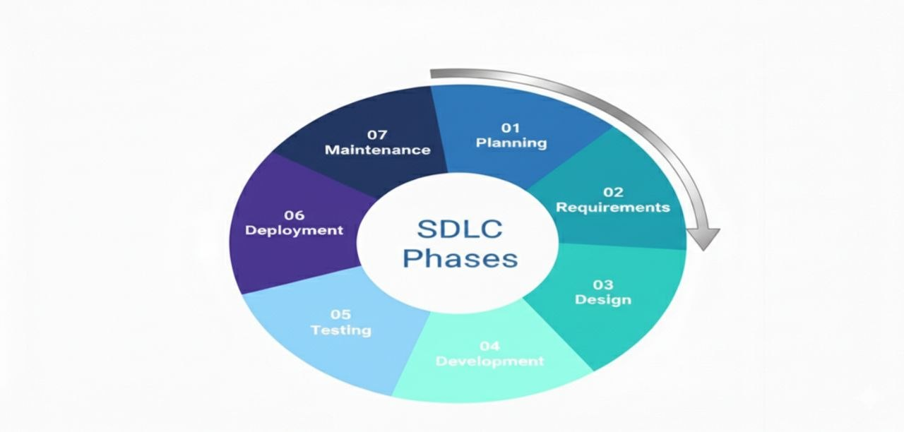
الشكل (3.1) مراحل دوره حياة النظام

3.3 تحديد المشكلة وجمع البيانات
تُعد مرحلة تحديد المشكلة وجمع البيانات من المراحل الأساسية في تحليل النظام، حيث يتم من خلالها التعرف على المشكلات القائمة في النظام الحالي وفهم احتياجات المستخدمين بصورة دقيقة. وتهدف هذه المرحلة إلى جمع المعلومات من مختلف الجهات المعنية بالمشروع، وتحليلها من أجل بناء نظام يلبي المتطلبات الفعلية ويعالج أوجه القصور الموجودة.
في مشروع نظام إدارة التدريب الميداني، تم التركيز على دراسة واقع التدريب الحالي في الكلية، من خلال التعرف على التحديات التي تواجه الطلبة، والمشرفين الأكاديميين، وجهات التدريب، بالإضافة إلى الصعوبات الإدارية التي تعاني منها الكلية في متابعة وتنظيم عملية التدريب. وقد تم جمع البيانات باستخدام عدة أساليب، من أجل الوصول إلى تصور واضح يساعد في تصميم نظام متكامل وفعّال.

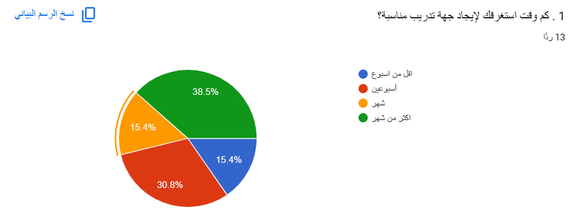
الشكل( 3.2)

أظهرت نتائج الاستبيان في الشكل (3.2) أن أغلب الطلبة واجهوا صعوبة في إيجاد جهة تدريب خلال فترة قصيرة، حيث أفاد 38.5% من المشاركين بأنهم احتاجوا إلى أكثر من شهر للعثور على جهة تدريب مناسبة، بينما احتاج 30.8% إلى أسبوعين. في المقابل، تمكن 15.4% فقط من إيجاد جهة تدريب خلال أقل من أسبوع.
وتشير هذه النتائج إلى أن عملية البحث عن جهة تدريب تستغرق وقتًا طويلًا، مما يدل على عدم توفر آلية واضحة أو نظام منظم يساعد الطلبة في الوصول إلى جهات التدريب.

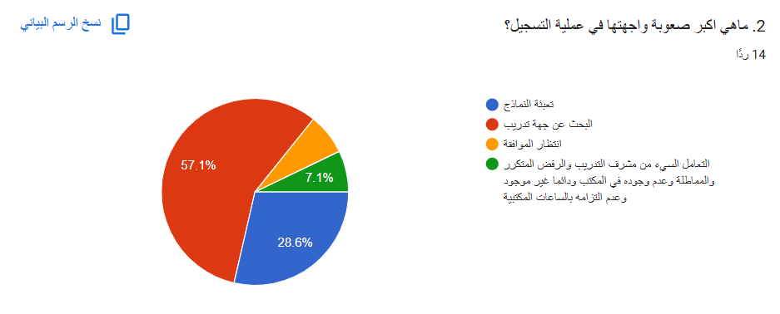
الشكل (3.3)
بيّنت النتائج في الشكل (3.3) أن 57.1% من الطلبة اعتبروا أن البحث عن جهة تدريب هو الصعوبة الأكبر، بينما أشار 28.6% إلى أن تعبئة النماذج تشكّل عائقًا لهم. كما أشار عدد قليل من الطلبة إلى صعوبات تتعلق بالانتظار للموافقة أو ضعف التعامل من بعض مشرفي التدريب.
وتوضح هذه النتائج وجود مشاكل تنظيمية في عملية التسجيل، إضافة إلى الاعتماد على إجراءات تقليدية غير فعالة.

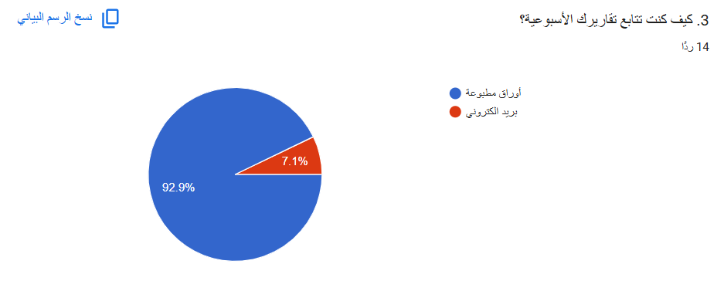
الشكل (3.4 )
أظهرت النتائج في الشكل (3.4) أن 92.9% من الطلبة يعتمدون على التقارير الورقية في متابعة تدريبهم، في حين يستخدم 7.1% فقط البريد الإلكتروني.
ويعكس ذلك غياب نظام إلكتروني موحد لمتابعة التقارير، مما يؤدي إلى زيادة الجهد المبذول من الطلبة والمشرفين.

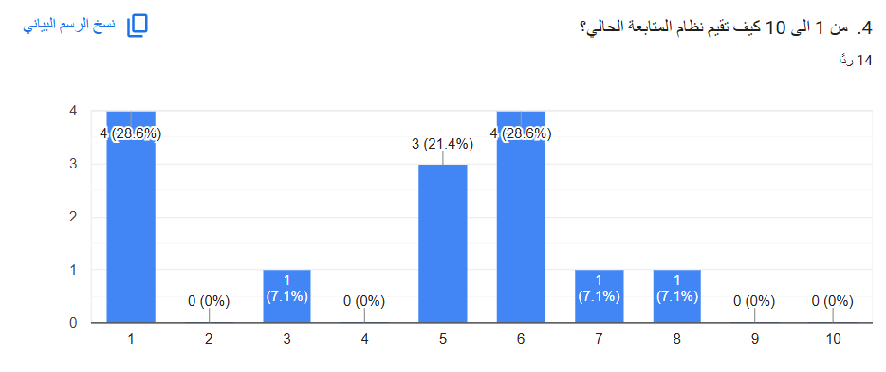
الشكل (3.5 )
في الشكل (3.5) أظهرت إجابات الطلبة أن تقييم نظام المتابعة الحالي يتراوح بين الضعيف والمتوسط، حيث حصلت الدرجات المنخفضة والمتوسطة على النسبة الأكبر، مع قلة التقييمات العالية.
وهذا يدل على عدم رضا الطلبة عن نظام المتابعة الحالي وحاجته إلى تحسين.

- نتائج الأسئلة المفتوحة
من خلال تحليل إجابات الطلبة على الأسئلة المفتوحة، تم تحديد عدد من المشاكل المتكررة، من أهمها:

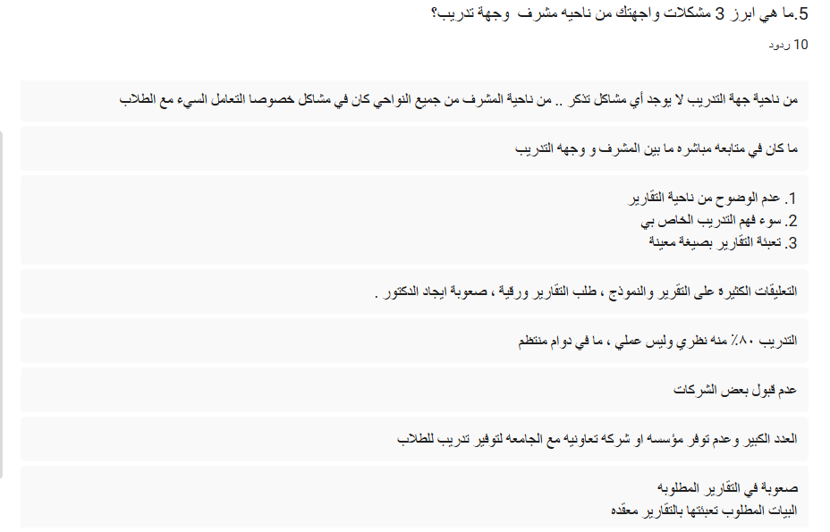
الشكل (3.6 )

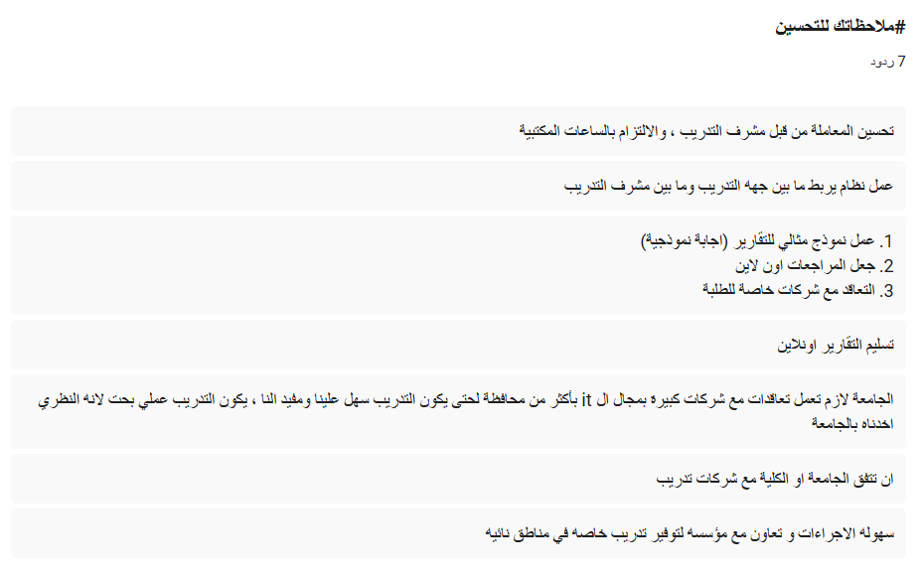
الشكل (3.7 )

بناءً على نتائج الاستبيان، يمكن تلخيص المشكلة الرئيسية في عدم وجود نظام إلكتروني متكامل لإدارة التدريب الميداني، مما يؤدي إلى صعوبة إيجاد جهة تدريب، وضعف المتابعة، والاعتماد على الطرق التقليدية في إدارة التدريب.
وقد ساعدت هذه النتائج في تحديد الحاجة إلى تطوير نظام لإدارة التدريب الميداني يساهم في تنظيم عملية التسجيل، تحسين المتابعة، وتسهيل التواصل بين جميع الأطراف.

3.4 المخطط الزمني للمشروع
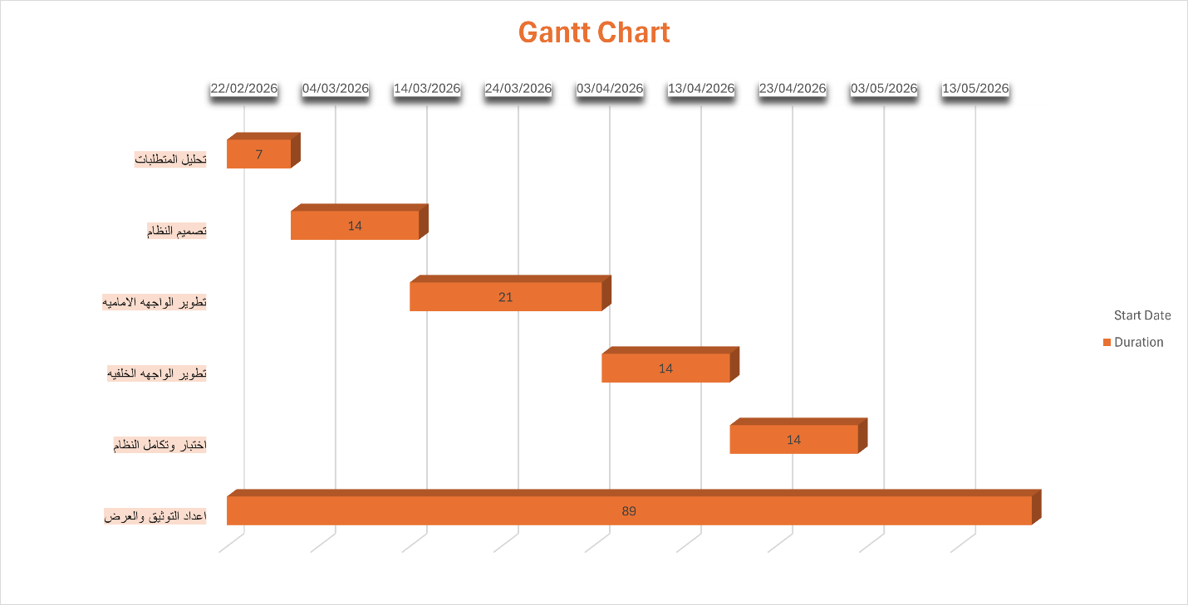
الشكل (3.8 )

يوضح الشكل ا( 3.8) المخطط الزمني للمشروع، حيث تم استخدام أسلوب Gantt Chart، وهو أسلوب شائع يُستخدم لعرض المهام على خط زمني. يتكوّن المخطط من قائمة المهام، ويعرض شريطًا زمنيًا يُوضح مدة كل مهمة وتاريخ بدايتها ونهايتها.

3.5 أهداف تحليل النظام
بعدما قمنا بعملية تحليل النظام، تمكنا من تحقيق بعض الأهداف لها:-
- دراسة آلية التدريب الميداني الحالية وذلك لفهم كيفية تسجيل الطلبة في التدريب، وآلية التواصل مع جهات التدريب، ودور المشرف الأكاديمي في المتابعة والتقييم.

- تحديد المشاكل والصعوبات التي يواجهها الطلبة مثل صعوبة إيجاد جهة تدريب مناسبة، طول الإجراءات، ضعف المتابعة، والاعتماد على الطرق الورقية في تسليم التقارير.

- تحليل احتياجات الأطراف المعنية بالنظام وتشمل الطلبة، مشرفي التدريب، وجهات التدريب، بهدف معرفة متطلباتهم وتوقعاتهم من النظام المقترح.

- تقييم نظام المتابعة الحالي من خلال تحليل آراء الطلبة حول كفاءة النظام المستخدم حاليًا، ودرجة رضاهم عنه، وتحديد نقاط الضعف التي تحتاج إلى تحسين.

- تحديد المتطلبات الأساسية للنظام المقترح والتي تساهم في تطوير نظام إلكتروني يسهل إدارة التدريب الميداني، ويحسن عملية المتابعة، ويقلل من الاعتماد على الإجراءات التقليدية.

- توفير قاعدة واضحة للانتقال إلى مرحلة التصميم حيث تساعد نتائج التحليل في وضع تصور شامل للنظام المقترح، مما يضمن تصميم نظام يلبي احتياجات المستخدمين ويحقق أهداف المشروع.

3.6 المتطلبات
نقصد بها كل ما يحتاجه النظام من قدرات حاسوبية، وتقنية، وتشغيلية ستحتاجها المؤسسة في عملية تفعيل النظام
(System Deployment) ، أي المرحلة السادسة من مراحل SDLC
تقسيم المتطلبات:-

3.6.1 المتطلبات الوظيفية :
تمثل المتطلبات الوظيفية الوظائف والخدمات التي يجب أن يوفرها نظام إدارة التدريب الميداني، بحيث تلبي احتياجات المستخدمين وتساعد في تنظيم عملية التدريب بشكل فعّال.
تشمل المتطلبات الوظيفية للنظام المقترح ما يلي:
- تمكين الطالب من إنشاء حساب خاص به وتسجيل الدخول إلى النظام.
- إتاحة إمكانية تقديم طلب التدريب الميداني إلكترونيًا.
- تمكين الطالب من اختيار جهة التدريب أو الاطلاع على الجهات المتاحة.
- السماح برفع التقارير الأسبوعية والتقرير النهائي عبر النظام.
- تمكين مشرف التدريب من متابعة الطلبة والاطلاع على تقاريرهم.
- إتاحة خاصية تقييم أداء الطالب من قبل مشرف التدريب.
- تمكين جهة التدريب من تسجيل بياناتها والموافقة على طلبات التدريب.
- توفير نظام إشعارات لتنبيه الطالب والمشرف بالمواعيد المهمة.
- حفظ بيانات الطلبة والتقارير بشكل منظم وآمن.
- تمكين الإدارة من إدارة المستخدمين والجهات التدريبية.

    - المتطلبات غير الوظيفية:
تمثل المتطلبات غير الوظيفية الخصائص العامة التي يجب أن يتمتع بها النظام لضمان جودة الأداء وسهولة الاستخدام.
وتشمل المتطلبات غير الوظيفية ما يلي:
- أن يتميز النظام بسهولة الاستخدام ووضوح الواجهة.
- أن يكون النظام متاحًا للاستخدام في أي وقت.
- أن يوفر النظام مستوى مناسب من الأمان لحماية بيانات المستخدمين.
- أن يتميز النظام بسرعة الاستجابة عند تنفيذ العمليات.
- أن يكون النظام قابلًا للتوسع مستقبلاً.
- أن يدعم النظام حفظ البيانات بشكل آمن.
- أن يعمل النظام على مختلف المتصفحات الحديثة.
- أن يكون النظام موثوقًا ويقلل من حدوث الأخطاء.

    - متطلبات النظام:
- البرمجيات :(Software) البرامج المستخدمة لتشغيل النظام.
- المعدات :(Hardware) الأجهزة اللازمة لدعم النظام.

    - المتطلبات التشغيلية:
تصف التقنيات التي استخدمها فريق العمل في برمجة النظام
تالياً جدولان يبينان المتطلبات:

متطلبات النظام
المعدات - Hardware | Software-البرمجيات
Processor: Intel Core i3 أو أعلى | OS: Windows / Linux / macOS
Memory: 4 GB RAM او اكثر | Browser: Chrome / Edge
storage: 256 GB SSD أو HDD | Backend: PHP (Laravel Framework)
internet: اتصال إنترنت مستقر | Tools: VS Code / XAMPP

الجدول (3.1) متطلبات النظام

المتطلبات التشغيلية
الواجهة الخلفية - Backend | الواجهة الأمامية Frontend–
PHP | HTML
Laravel | CSS
MySQL | CSS
XAMPP | JavaScript
Visual Studio | JavaScript

الجدول (3.2) المتطلبات التشغيلية

7.3 الجدوى من المشروع
تكمن أهمية هذا المشروع في تطوير وتحسين آلية إدارة التدريب الميداني في المؤسسات التعليمية، حيث يعاني النظام الحالي من الاعتماد على الإجراءات التقليدية، وضعف المتابعة، وصعوبة التواصل بين أطراف العملية التدريبية.
ويهدف نظام إدارة التدريب الميداني المقترح إلى أتمتة هذه العمليات باستخدام تقنيات الويب الحديثة، بما يسهم في تقليل الجهد والوقت، وتحسين جودة تجربة التدريب لكل من الطلبة والمشرفين وجهات التدريب.
يعتمد النظام المقترح على تصميم معماري منظم، يضمن سهولة التطوير والصيانة مستقبلًا، إضافة إلى تحسين أداء النظام ومرونته.

- الجدوى التقنية
يُعد تنفيذ نظام إدارة التدريب الميداني ممكنًا من الناحية التقنية، وذلك بالاعتماد على تقنيات الويب الحديثة، مثل تطبيقات الويب وقواعد البيانات، والتي تُستخدم على نطاق واسع في الأنظمة التعليمية.

- الجدوى التشغيلية
من الناحية التشغيلية، يُعد النظام المقترح مناسبًا للاستخدام داخل البيئة التعليمية، حيث يخدم جميع الأطراف المعنية بعملية التدريب الميداني، وهم الطلبة، المشرفون الأكاديميون، وجهات التدريب.
كما أن النظام لا يتطلب إجراءات تشغيل معقدة، ويمكن استخدامه بعد تدريب بسيط للمستخدمين، مما يجعله عمليًا وقابلًا للتطبيق.

- الجدوى الاقتصادية
يُعتبر المشروع مجديًا من الناحية الاقتصادية، حيث يعتمد على تقنيات وبرمجيات متاحة ولا يتطلب تكاليف مرتفعة في التنفيذ.
كما أن النظام يساهم في تقليل التكاليف غير المباشرة الناتجة عن استخدام الورقيات، وإعادة طباعة التقارير، وضياع البيانات.
إضافة إلى ذلك، فإن استخدام نظام إلكتروني موحد يقلل من الوقت والجهد المبذول من قبل الطلبة والمشرفين، مما يحقق فائدة تعليمية وتنظيمية على المدى الطويل.

- الجدوى الزمنية
يمكن تنفيذ المشروع ضمن الإطار الزمني المحدد له، كما هو موضح في المخطط الزمني للمشروع، حيث تم تقسيم العمل إلى مراحل واضحة تشمل التحليل، التصميم، التنفيذ، والاختبار.

- الجدوى التعليمية
يُعد المشروع مناسبًا من الناحية التعليمية، حيث يتيح للطالب تطبيق المفاهيم النظرية التي تم دراستها، مثل تحليل الأنظمة، تصميم قواعد البيانات، وهندسة البرمجيات، على مشروع عملي يخدم بيئة حقيقية.كما يعزز المشروع مهارات الطالب في:
- تحليل المشكلات.
- تصميم الأنظمة.
- العمل على مشروع متكامل من البداية حتى النهاية.

3.8المراجع
____________________________________________________________
Design 9th edition Kenneth E. Kendall and Julie E. Kendall, Systems Analysis and

الفصل الرابع
تصميم النظام
4.1 تصميم النظام
تُعد مرحلة تصميم النظام المرحلة التي تعتمد بشكل أساسي على مخرجات مرحلة التحليل، حيث يتم في هذه المرحلة تحويل المتطلبات والأهداف التي تم تحديدها سابقًا إلى تصميم منطقي ومنظم يوضّح مكونات النظام وآلية عمله.

يُعرف هذا النوع من التصميم باسم التصميم المنطقي للنظام، حيث يركّز على تحديد وظائف النظام، وتنظيم عناصره، وتوضيح العلاقة بين مكوناته المختلفة، دون الدخول في تفاصيل التنفيذ البرمجي. ويهدف هذا التصميم إلى الوصول إلى نظام متكامل يحقق أهداف المشروع بكفاءة ووضوح.

في مشروع نظام إدارة التدريب الميداني، يهدف التصميم إلى تحسين آلية إدارة التدريب، وتنظيم عملية التسجيل والمتابعة، وتسهيل التواصل بين جميع الأطراف المعنية، مع تقليل الاعتماد على الإجراءات الورقية.

4.1.1أهداف تصميم النظام
يهدف تصميم النظام في هذا المشروع إلى تحقيق مجموعة من الأهداف، من أهمها:

- تنظيم عملية التدريب الميداني وتوحيد إجراءاتها.
- تسهيل تفاعل الطلبة مع مشرفي التدريب وجهات التدريب.
- توفير نظام إلكتروني واضح لإدارة التقارير والتقييم.
- تحسين عملية المتابعة والرقابة على سير التدريب.
- تقليل الأخطاء الناتجة عن الإجراءات التقليدية.
- توفير قاعدة بيانات مركزية لحفظ معلومات التدريب.

1.2. 4 الأطراف المستفيدة من النظام
يعتمد نظام إدارة التدريب الميداني على مجموعة من الأطراف الرئيسية التي تتفاعل مع النظام، وهي:
- مدير النظام (IT Administrator):
المسؤول عن إدارة النظام، المستخدمين، والصلاحيات.

- الطالب:
المستخدم الرئيسي للنظام، حيث يقوم بالتقديم على التدريب، رفع التقارير، ومتابعة حالة التدريب.

- مشرف التدريب الأكاديمي:
يقوم بمتابعة الطلبة، الاطلاع على التقارير، وتقييم أداء الطلبة.

- جهة التدريب:
تمثل المؤسسة المستضيفة للتدريب، حيث تقوم بالموافقة على الطلبة وتقييمهم.

1.3.4 صلاحيات وأدوار المستخدمين
أولًا: مدير النظام
- يقوم مدير النظام بالمهام التالية:
- إدارة حسابات المستخدمين.
- تحديد الصلاحيات والأدوار.
- إضافة وتحديث جهات التدريب.
- متابعة عمل النظام وصيانته.

ثانيًا: الطالب
- يقوم الطالب بالمهام التالية:
- إنشاء حساب وتسجيل الدخول.
- التقديم على التدريب الميداني.
- اختيار جهة التدريب.
- رفع التقارير الأسبوعية.
- الاطلاع على ملاحظات المشرف.
- متابعة حالة التدريب والتقييم.

ثالثًا: مشرف التدريب
- يقوم مشرف التدريب بالمهام التالية:
- متابعة الطلبة المسجلين لديه.
- الاطلاع على التقارير الأسبوعية.
- إضافة الملاحظات والتقييمات.
- اعتماد أو رفض التقارير.
- التواصل مع جهة التدريب عند الحاجة.

رابعًا: جهة التدريب
- تقوم جهة التدريب بالمهام التالية:
- تسجيل بيانات الجهة في النظام.
- الاطلاع على طلبات التدريب.
- الموافقة على الطلبة المتدربين.
- تقييم أداء الطلبة في نهاية التدريب.
- الالتزام بساعات التدريب المحددة.

1.4. 4 العمليات الأساسية في النظام
يشمل نظام إدارة التدريب الميداني مجموعة من العمليات الأساسية، من أهمها:
- إدارة طلبات التدريب.
- إدارة التقارير الأسبوعية.
- متابعة وتقييم الطلبة.
- إدارة جهات التدريب.
- إدارة المستخدمين والصلاحيات.

4.2 الأدوات البرمجية المستخدمة
الأدوات البرمجية المستخدمة
الواجهة الخلفية – Backend | الواجهة الأمامية –Frontend
PHP | HTML
Laravel | HTML
MySQL | CSS
XAMPP | CSS
Visual Studio | JavaScript

الشكل (4.1 ) الادوات البرمجية المستخدمة

4.3 مخطط تدفق البيانات (DFD)
يوضح حركة البيانات بين الكيانات الخارجية والعمليات داخل النظام، فهو يفيد في عمليات تدفق المعلومات التي تعمل على نقل البيانات من المدخلات الى المخرجات بطرق سلسة وسهلة الفهم.
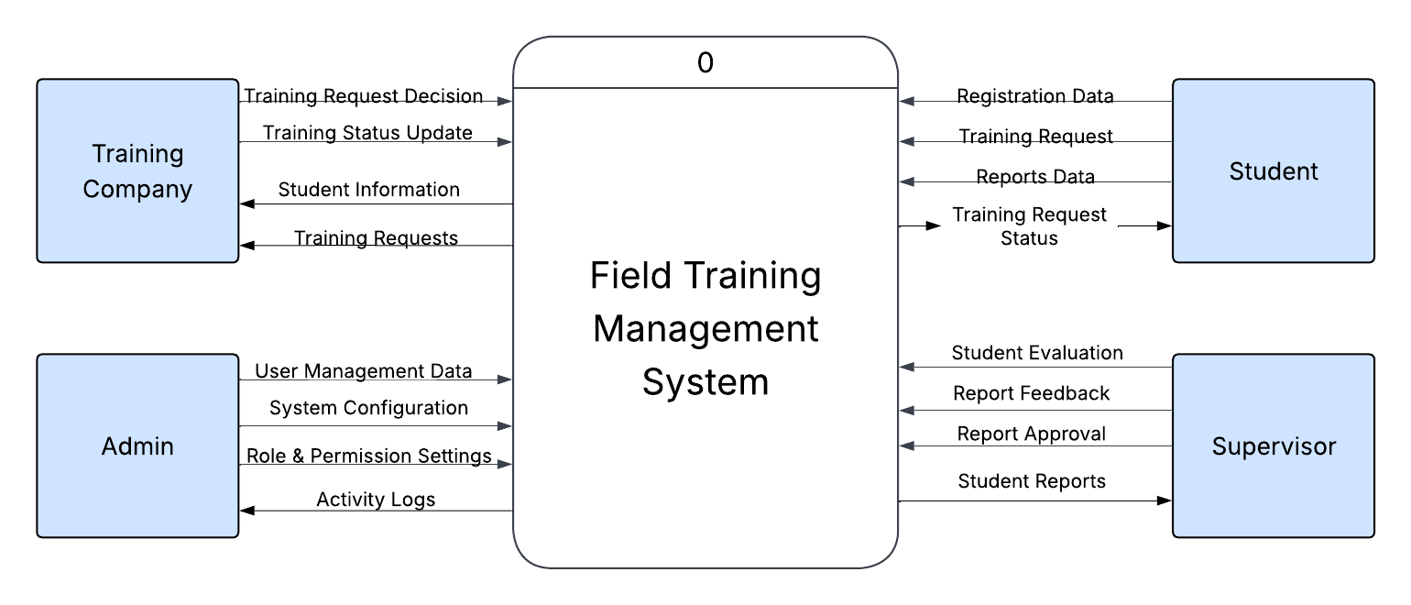
الشكل (4.2 )مخطط تدفق البيانات (DFD)

4.4 مخطط العلاقات الكينونية (ERD)
يعتبر طريقة لتمثيل البيانات التي تم تخزينها في قواعد البيانات والعالقات بين جميع الجداول المستخدمة حيث يسهل على المستخدمين فهم البيانات المخزنة على قواعد البيانات، وسهولة تعديلها وتقليل نسب الأخطاء والتكرار.
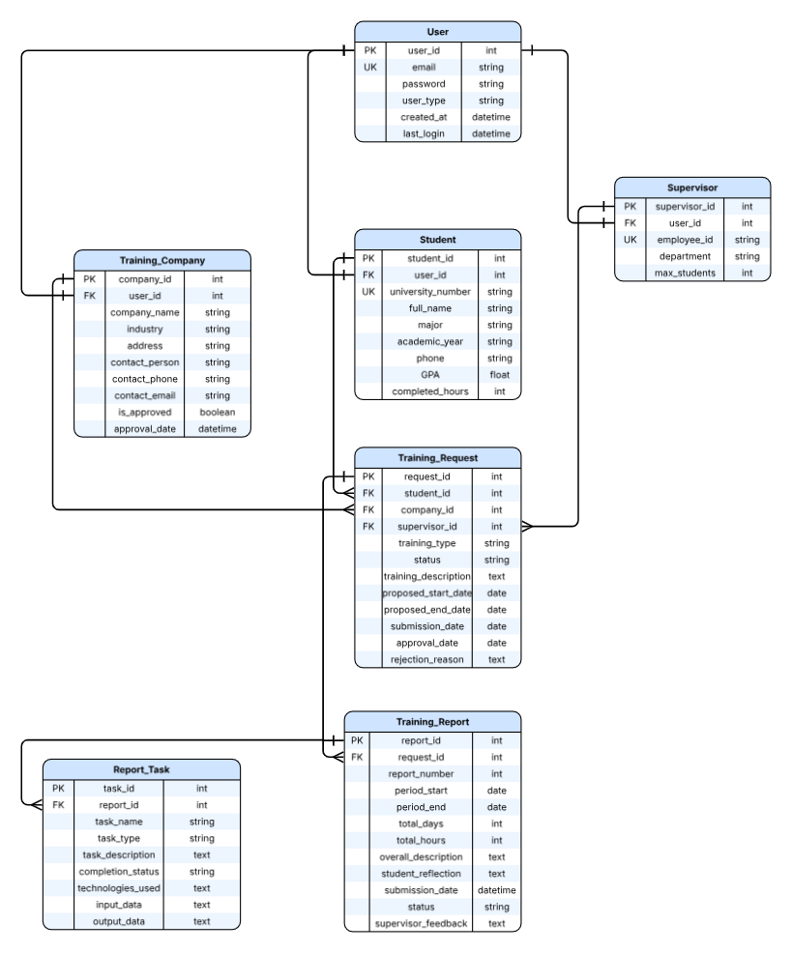
الشكل(4.3 )مخطط العلاقات الكينونية
4.5 سيناريو العمل الرئيسي (Business scenario)
يمثل المخطط التالي سيناريو وصول الطالب أول مرة إلى نظام إدارة التدريب الميداني، ويحتوي الشكل على تدفق العملية بمخرجاتها وعملياتها وأماكن التخزين فيها.
ويسمى أيضا Data flow diagram(logical)
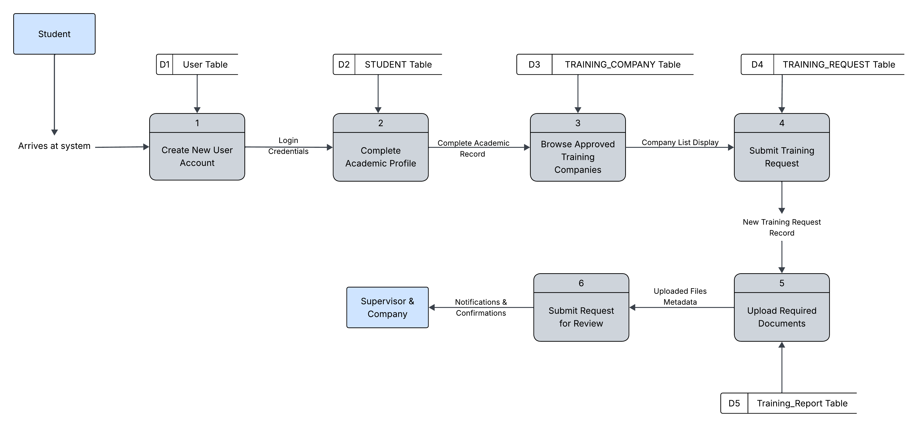
الشكل (4.4 )سيناريو العمل الرئيسي

4.6 المراجع

- data-flow-diagram-tutorial_files
- https://www.guru99.com/er-diagram-tutorial-dbms.html
- https://lucid.app/lucidspark/54565cfa-64ce-4519-82ff-de40a6561209/edit?page=0_0&invitationId=inv_ebdd42f4-2aa6-462e-a287-ac0f8f0ad902#
- https://lucid.app/lucidspark/4430ebef-1dca-4532-b948-0e857e43eac5/edit?page=0_0&invitationId=inv_9686e737-b8e5-4c71-ab72-e03c3d68bd32#
- https://lucid.app/lucidchart/aa62efd8-c4a1-4ebe-b6c7-7259176027c6/edit?viewport_loc=-1273%2C-322%2C4275%2C2206%2C0_0&invitationId=inv_665822aa-fbb1-43bb-a993-fdf01804eff8

الفصل الخامس
تنفيذ النظام

تنفيذ النظام
5.1 مرحلة تطبيق النظام
مرحلة التنفيذ (Implementation) في دورة حياة تطوير النظام (SDLC) هي المرحلة التي يتم فيها
تحويل التصميمات والخطط إلى نظام فعلي يعمل. تُعتبر هذه المرحلة من أهم الم ارحل، حيث يتم تطبيق
ما تم تحليله وتصميمه لتحقيق أهداف المشروع.

5.2 واجهات النظام
- الواجهة الرئيسية للنظام (Main System Interface)

الشكل (5.1 ) الواجهة الرئيسية

تعد الواجهة الرئيسية نقطة الدخول الأولى إلى نظام إدارة التدريب الميداني، حيث تتيح للمستخدم التعرف على النظام والوصول إلى أهم وظائفه.
تتكون الواجهة من شريط تنقل علوي يحتوي على مجموعة من الروابط مثل الصفحة الرئيسية، عن النظام، آلية التدريب، وتواصل معنا، بالإضافة إلى شعار النظام واسم الموقع.
كما تحتوي الواجهة على قسم رئيسي يعرض عنوان النظام مع وصف مختصر يوضح هدفه في تسهيل إدارة التدريب الميداني للطلاب والمشرفين الأكاديميين. كذلك تتضمن الواجهة زرين رئيسيين هما تسجيل الدخول وإنشاء حساب لتمكين المستخدم من البدء باستخدام النظام.
وقد تم استخدام عناصر بصرية مناسبة تعكس بيئة العمل والتعاون في التدريب الميداني، مما يساعد على تقديم واجهة واضحة وسهلة الاستخدام للمستخدمين.
- واجهة تسجيل الدخول (Login Interface)
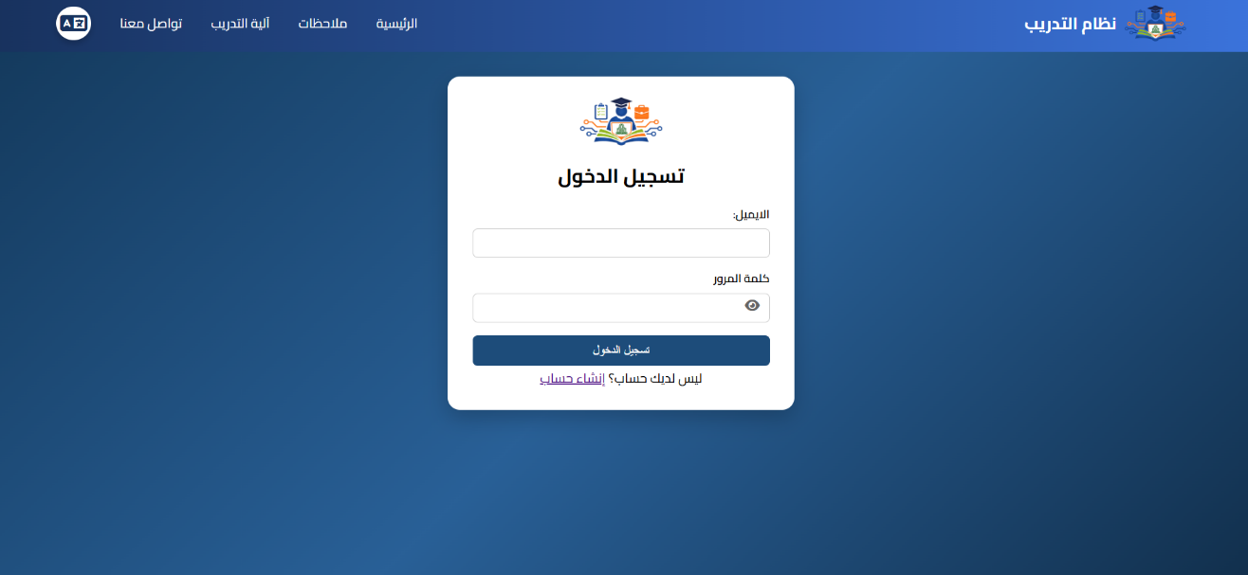
الشكل (5.2 ) واجهة تسجيل الدخول

تُستخدم واجهة تسجيل الدخول لتمكين المستخدمين من الوصول إلى النظام باستخدام البريد الإلكتروني وكلمة المرور الخاصة بهم.

- رسالة الخطأ
فإذا كان أسم المستخدم وكلمة المرور صحيحين سوف يقوم النظام بالدخول الى المنصة وإعطاء الصالحيات حسب المستخدم الذي قام بتسجيل الدخول اما إذا أدخل شيء خاطئ في حقل اسم المستخدم أو كلمة المرور فستظهر رسالة خطأ.

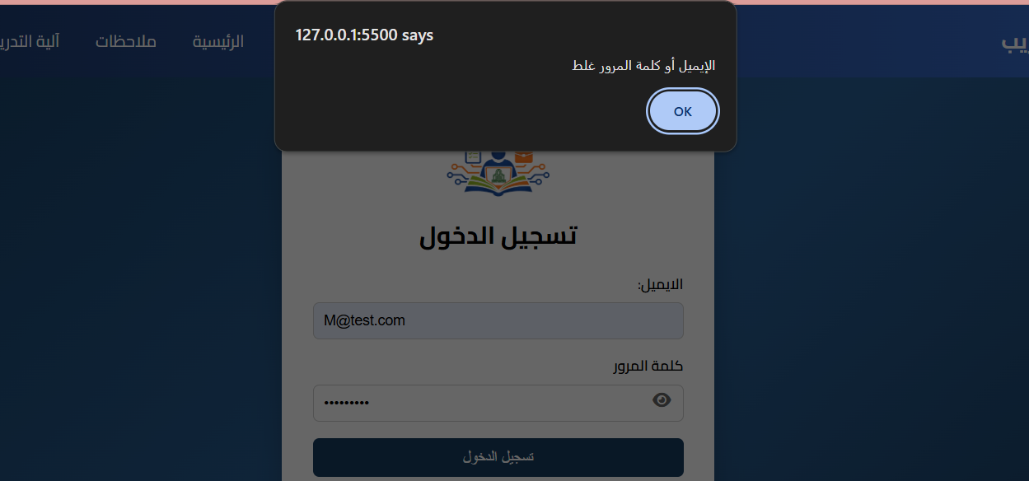
الشكل (5.3 ) رسالة الخطأ

- واجهة إنشاء حساب (Create Account Interface)
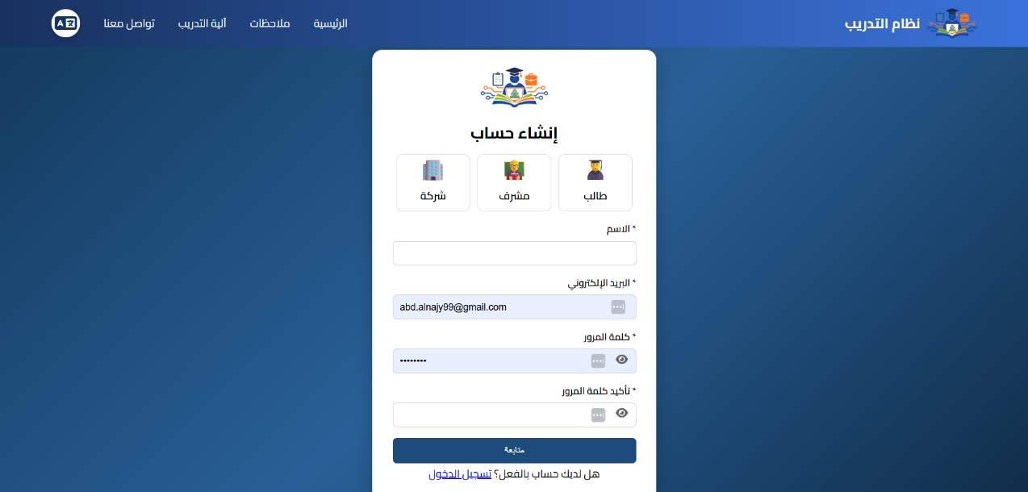
الشكل (5.4 ) واجهة انشاء حساب

تُستخدم هذه الواجهة لتمكين المستخدمين الجدد من إنشاء حساب في نظام إدارة التدريب الميداني. وتعتمد الواجهة على أسلوب مرحلي، حيث يتم إدخال البيانات الأساسية أولًا ثم الانتقال للخطوة التالية لإكمال بقية المعلومات. وضع علامة ( * ) للحقول الإجبارية

    - واجهة إكمال بيانات الطالب (Student Profile Completion Interface)

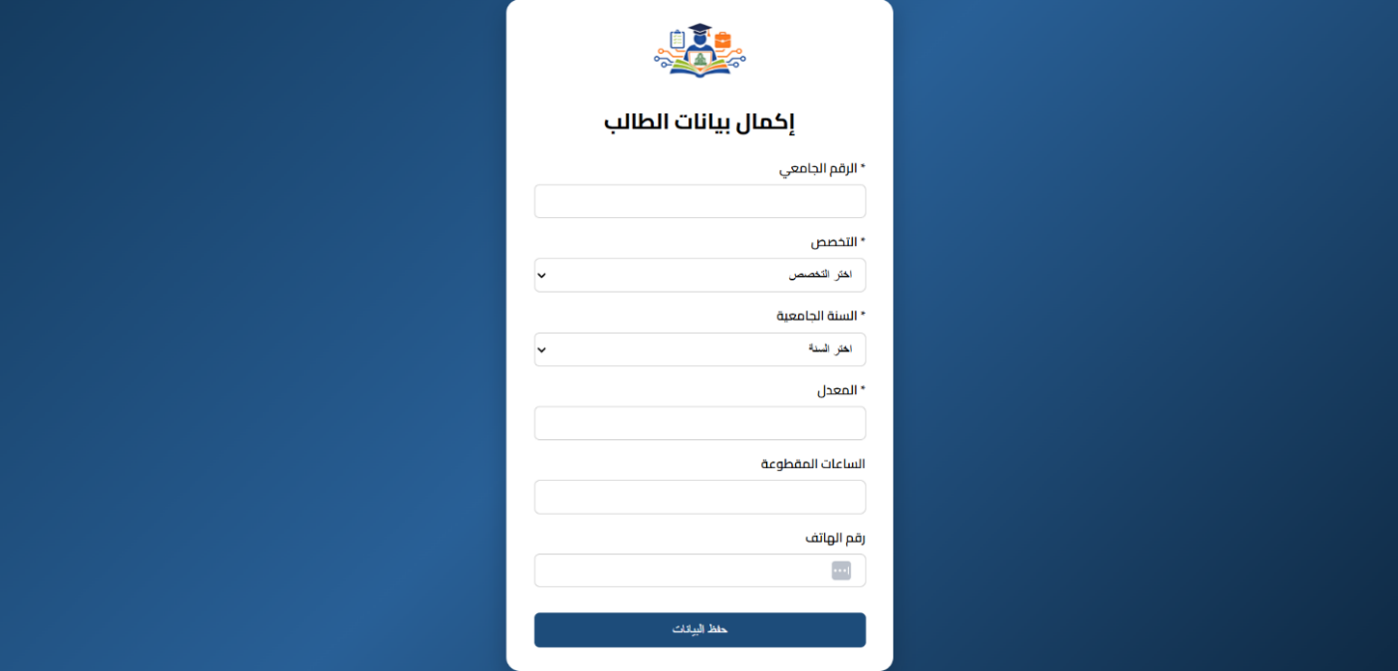
الشكل (5.5) واجهة إكمال بيانات الطالب
تُستخدم هذه الواجهة لاستكمال بيانات الطالب بعد إدخال المعلومات الأساسية أثناء إنشاء الحساب. حيث يتم توجيه المستخدم الذي اختار نوع "طالب" إلى هذه الصفحة لإدخال البيانات الأكاديمية والشخصية اللازمة للنظام.
تم تصميم الواجهة بشكل بسيط ومنظم لتسهيل عملية إدخال البيانات، مع الاعتماد على حقول واضحة تضمن جمع المعلومات المطلوبة بدقة.
أيضا تم وضع علامة ( * ) للحقول الإجبارية

- اشعار التأكد من حفظ البيانات
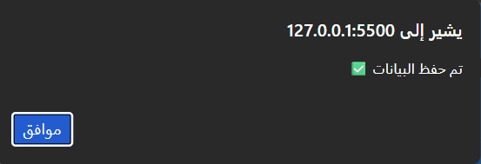
الشكل ( 5.6) رسالة النجاح

بعد نجاح عملية حفظ البيانات، تظهر رسالة تفيد بأنه:
"تم حفظ البيانات بنجاح"
ويهدف هذا الإشعار إلى تحسين التفاعل بين النظام والمستخدم والتأكد من تنفيذ العملية المطلوبة بصورة صحيحة.

- واجهة الطالب الرئيسية (Student Dashboard)
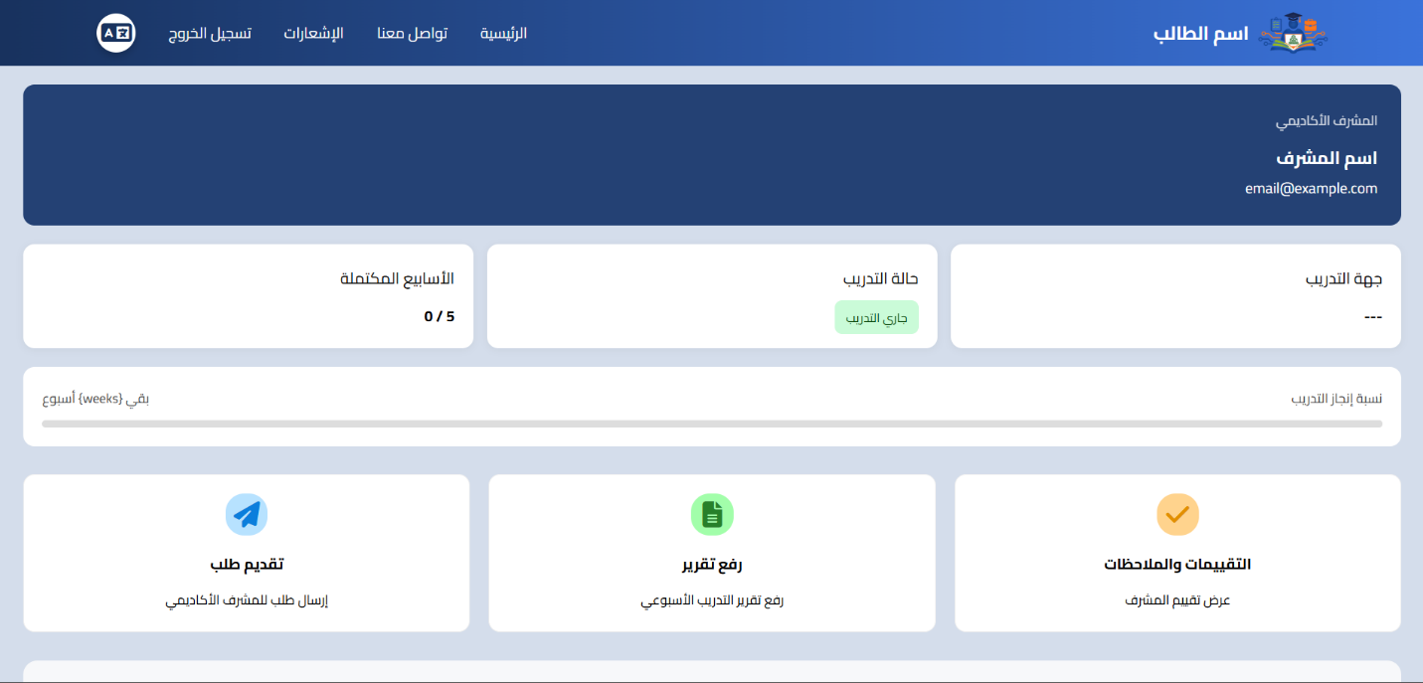
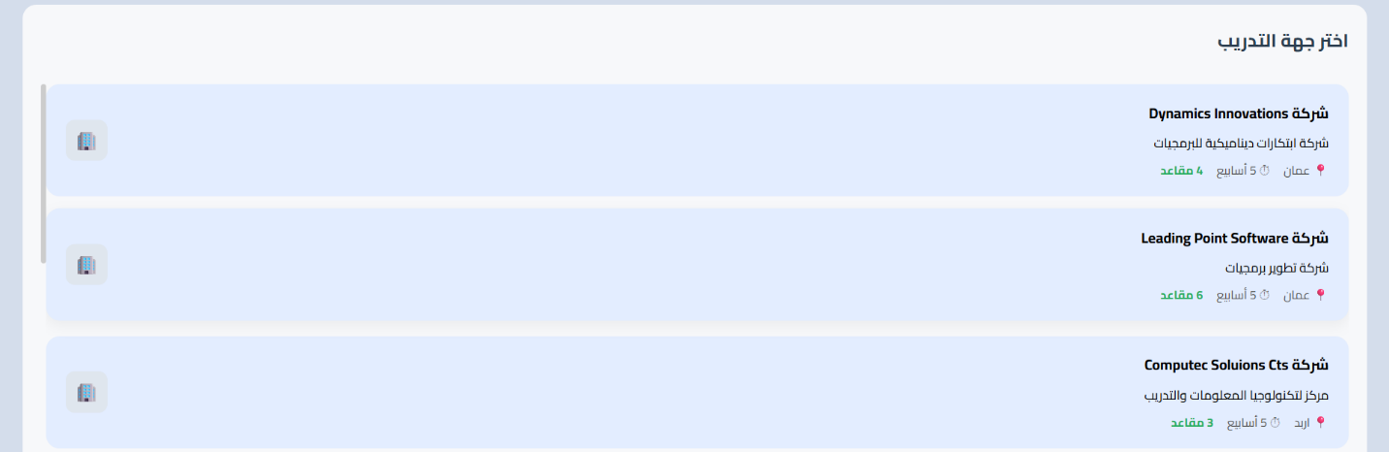
الشكل (5.7 ) واجهة الطالب الرئيسية

تُعد واجهة الطالب الرئيسية الواجهة الأساسية التي تظهر للطالب بعد تسجيل الدخول إلى النظام، حيث تتيح له متابعة حالة التدريب الميداني والوصول السريع إلى أهم الوظائف والخدمات المتعلقة بالتدريب.
تم تصميم الواجهة بأسلوب بسيط ومنظم لتوفير تجربة استخدام سهلة وواضحة للطالب.

عند التمرير إلى الأسفل في لوحة تحكم الطالب، تظهر واجهة خاصة بعرض جهات التدريب المتاحة، حيث تمكّن الطالب من استعراض الشركات والمؤسسات المتوفرة للتدريب الميداني والتعرف على تفاصيل كل جهة قبل تقديم الطلب.
تم تصميم هذه الواجهة بطريقة منظمة تسهّل على الطالب مقارنة جهات التدريب واختيار الجهة المناسبة له.

- واجهة التقييمات والملاحظات
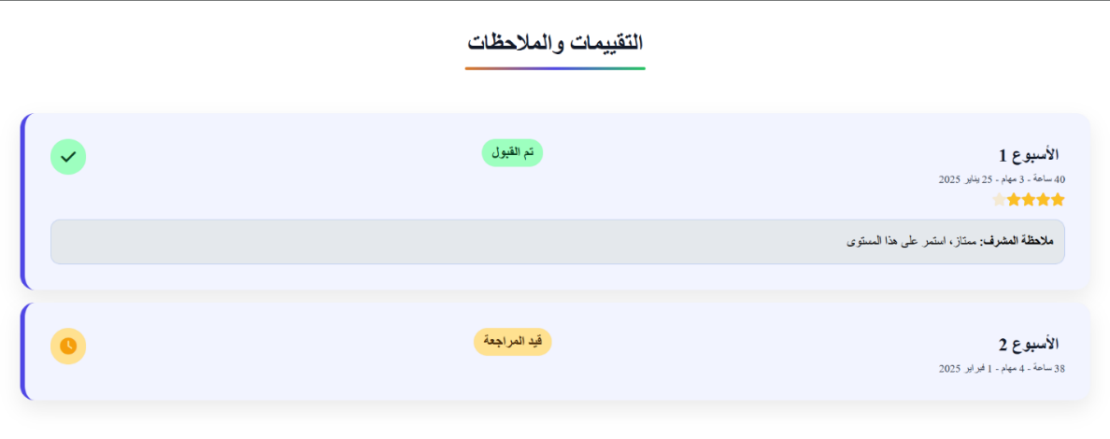
الشكل (5.8 ) واجهة التقييمات والملاحظات

تتيح هذه الواجهة للطالب الاطلاع على تقييمات المشرف الأكاديمي والملاحظات المرتبطة بالتقارير التدريبية المرفوعة، حيث تعرض حالة كل تقرير والتغذية الراجعة الخاصة به بشكل منظم وواضح.
تحتوي الواجهة على قائمة بالتقارير الأسبوعية، مع عرض:
رقم الأسبوع وحالة التقرير والتقييم الممنوح وملاحظات المشرف الأكاديمي وتاريخ التقييم..

- واجهة التقارير الأسبوعية
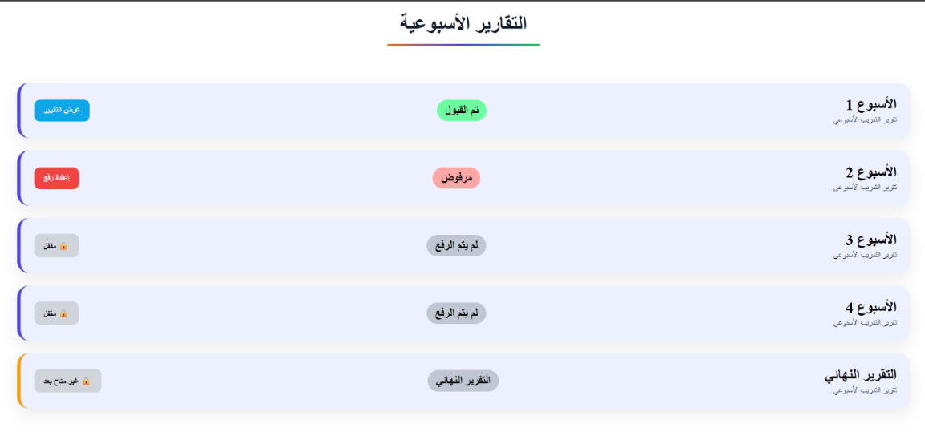
الشكل ( 5.9) واجهة التقارير الأسبوعية

تُستخدم هذه الواجهة لعرض جميع التقارير الأسبوعية الخاصة بالطالب، مع توضيح حالة كل تقرير داخل النظام، مما يساعد الطالب على متابعة حالة التقارير المرسلة ومعرفة التقارير المقبولة أو المرفوضة أو التي ما تزال قيد المراجعة.
- واجهة رفع التقرير الأسبوعي للطالب
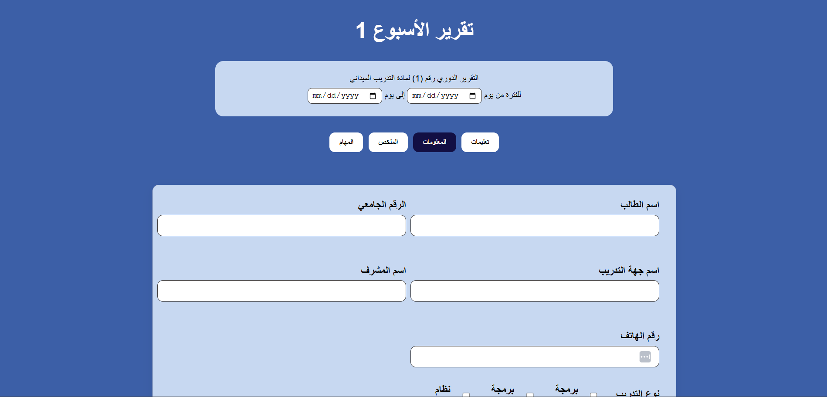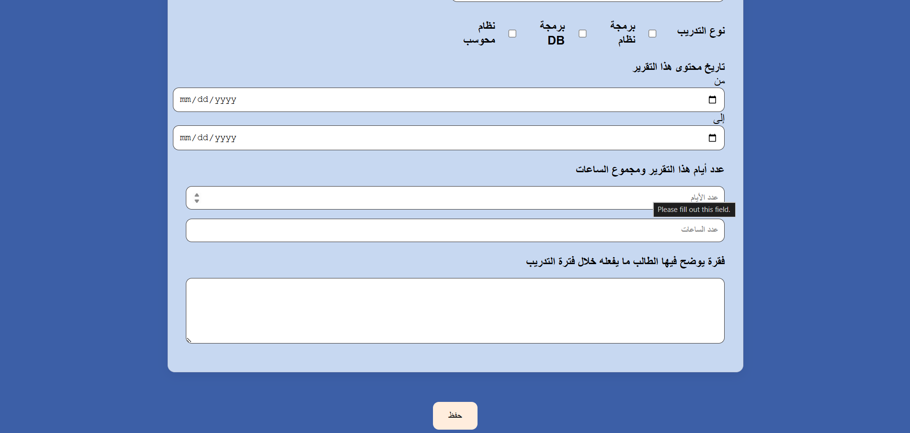
الشكل ( 5.10) واجهة رفع التقرير الأسبوعي للطالب

تُستخدم هذه الواجهة لتمكين الطالب من رفع التقارير الأسبوعية الخاصة بالتدريب الميداني، حيث تتيح له إدخال بيانات التقرير وتوثيق المهام والأنشطة التي قام بها خلال فترة التدريب بطريقة منظمة وسهلة.
تظهر هذه الواجهة بعد قيام الطالب بالنقر على بطاقة "رفع تقرير" من لوحة التحكم الرئيسية الخاصة به، وتُعد من أهم واجهات النظام لما توفره من وسيلة رسمية لمتابعة تقدم الطالب أثناء التدريب.
تحتوي الواجهة على نموذج متكامل يشمل البيانات الأساسية الخاصة بالطالب والتدريب، بالإضافة إلى تفاصيل التقرير الأسبوعي وعدد ساعات التدريب المنجزة.
- إشعار التحقق من الحقول المطلوبة
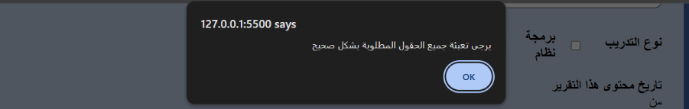
الشكل ( 5.11) إشعار التحقق

يظهر هذا الإشعار عند محاولة المستخدم إرسال النموذج دون تعبئة جميع الحقول الإلزامية المطلوبة.
وظيفة الإشعار
- تنبيه المستخدم بوجود بيانات ناقصة.
- منع إرسال النموذج قبل استكمال البيانات.
- تقليل الأخطاء وتحسين جودة المعلومات المدخلة.

- إشعار رفض التقرير
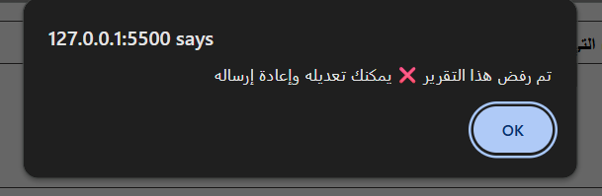
الشكل (5.12 ) إشعار رفض التقرير

يظهر هذا الإشعار عند قيام المشرف برفض التقرير المرفوع من قبل الطالب بعد مراجعته.

وظيفة الإشعار
- إعلام الطالب بحالة التقرير.
- إتاحة الفرصة للطالب لتعديل التقرير وإعادة إرساله.
- تحسين جودة التقارير قبل اعتمادها النهائي.

- واجهة تقديم طلب التدريب
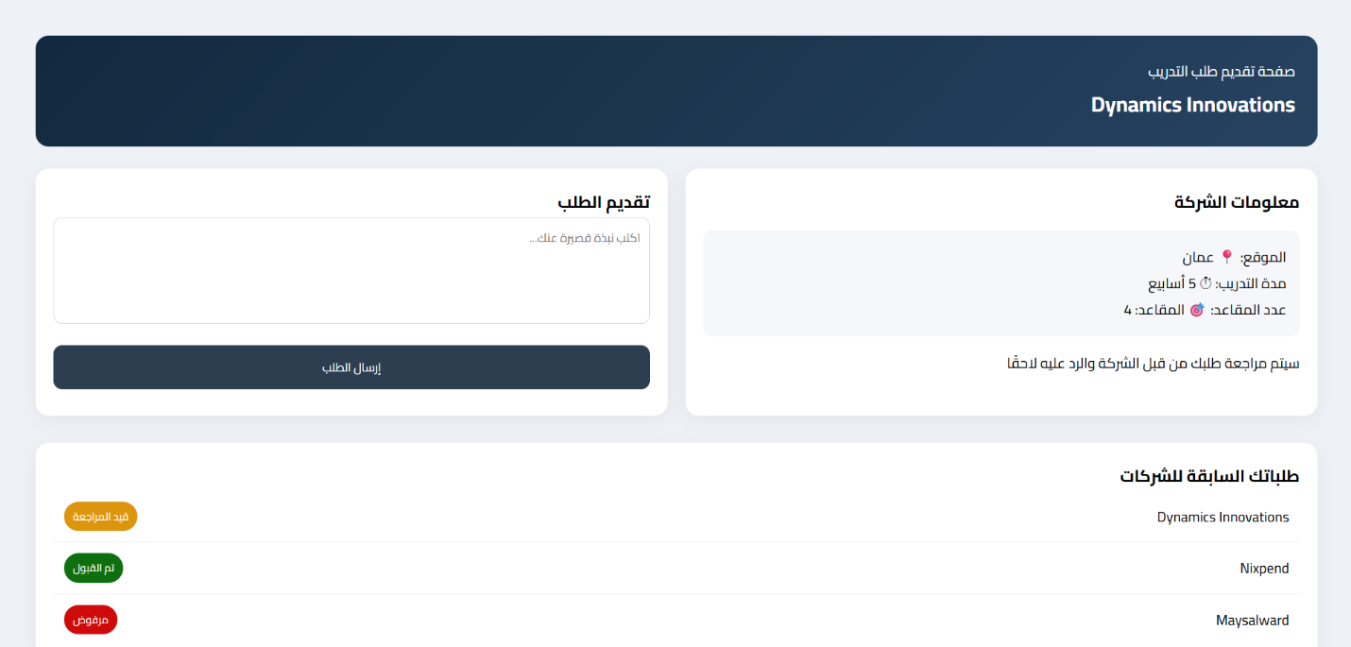
الشكل (5.13 ) واجهة تقديم طلب التدريب

يوضح الشكل (5.13) شاشة تقديم طلب التدريب ضمن واجهة الطالب، والتي تتيح للطالب إرسال طلب انضمام إلى إحدى جهات التدريب المتوفرة في النظام.
تعرض الواجهة معلومات مختصرة عن جهة التدريب، مثل الموقع، مدة التدريب، وعدد المقاعد المتاحة، بالإضافة إلى حقل مخصص لكتابة نبذة أو رسالة تعريفية يرفقها الطالب مع الطلب. كما توضح الواجهة حالة الطلبات السابقة المقدمة من الطالب إلى جهات تدريب مختلفة، مثل مقبول، مرفوض، أو قيد المراجعة.
تهدف هذه الشاشة إلى تسهيل عملية التقديم الإلكتروني على فرص التدريب وتنظيم متابعة الطلبات بشكل واضح ومنظم لكل طالب.

- واجهة لوحة تحكم جهة التدريب
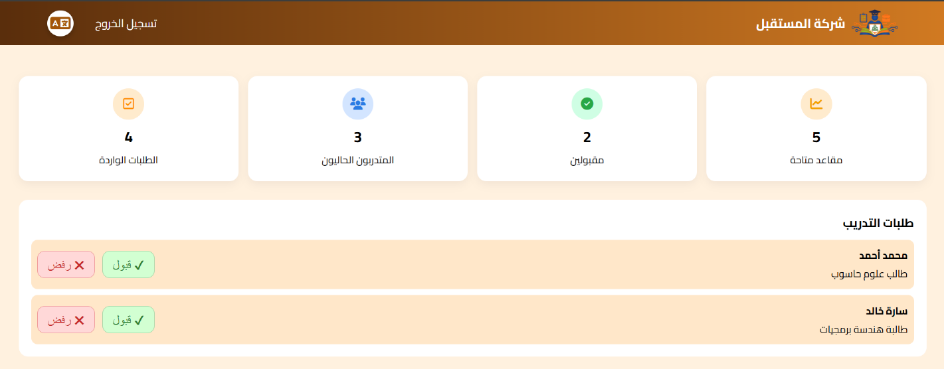
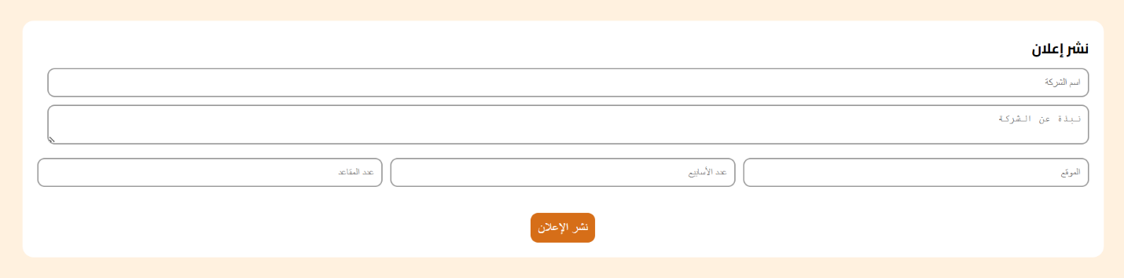
الشكل (5.14) واجهة لوحة تحكم جهة التدريب

توضح هذه الواجهة الصفحة الرئيسية الخاصة بالشركة المستقبِلة بعد تسجيل الدخول إلى النظام، حيث تُمكّن الشركة من إدارة طلبات التدريب، متابعة أعداد المتدربين، ونشر الفرص التدريبية المتاحة للطلبة بطريقة منظمة وسهلة الاستخدام.
تحتوي الواجهة على مجموعة من البطاقات الإحصائية التي تعرض معلومات سريعة مثل:
- عدد الطلبات الواردة.
- عدد المتدربين الحاليين.
- عدد الطلبة المقبولين.
- عدد المقاعد التدريبية المتاحة.
كما توفر الواجهة قسمًا خاصًا بإدارة طلبات التدريب، حيث تستطيع الشركة مراجعة طلبات الطلبة واتخاذ القرار المناسب من خلال:
- قبول الطلب.
- رفض الطلب.
ويظهر بجانب كل طلب اسم الطالب وتخصصه الأكاديمي، مما يساعد الشركة على تقييم الطلبات بشكل أسرع وأكثر وضوحًا.
- واجهه المتدربون الحاليون
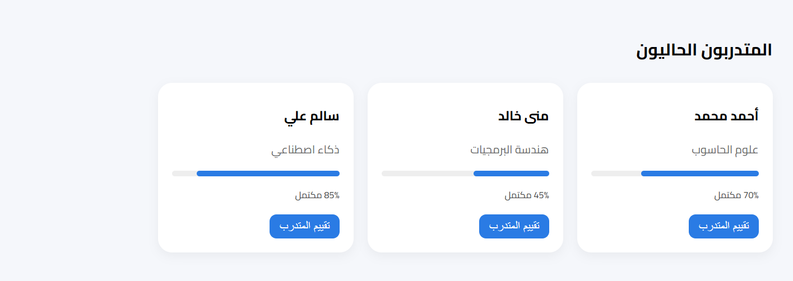
الشكل (5.15 ) واجهه المتدربون الحاليون
يوضح الشكل (5.15) واجهة عرض المتدربين الحاليين ضمن لوحة تحكم جهة التدريب، حيث تتيح هذه الشاشة للشركة متابعة جميع الطلبة المقبولين لديها أثناء فترة التدريب الميداني.
تعرض الواجهة مجموعة من البطاقات التي تحتوي على معلومات مختصرة لكل طالب، مثل اسم الطالب، التخصص الأكاديمي، ونسبة التقدم في التدريب، بالإضافة إلى زر مخصص لتقييم الطالب.

- واجهة تقييم الطالب
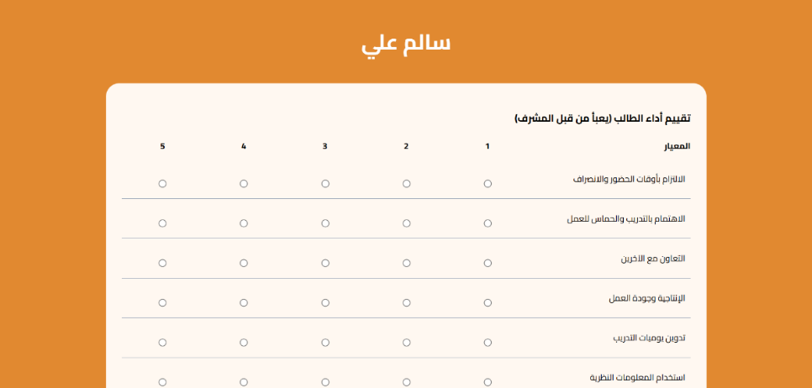
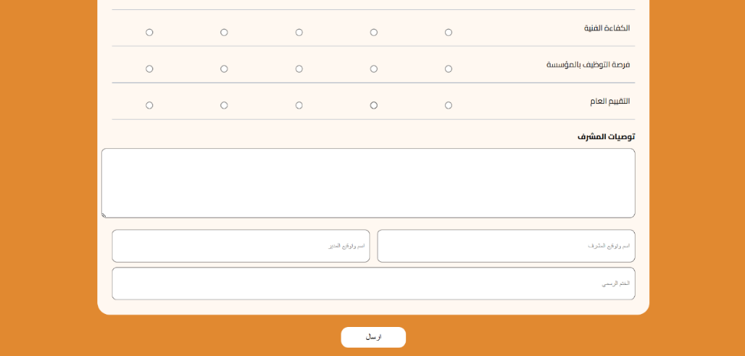
الشكل (5.16 ) واجهة تقييم الطالب
يوضح الشكل (5.16) شاشة تقييم الطالب من قبل جهة التدريب، والتي تُمكّن المشرف داخل الشركة من تقييم أداء الطالب خلال فترة التدريب الميداني وفق مجموعة من المعايير المحددة مسبقًا.
تتضمن الشاشة نموذج تقييم يحتوي على عدة عناصر مثل الالتزام، تحمل المسؤولية، التعاون، جودة العمل، والمهارات التقنية، ويتم تقييم كل عنصر باستخدام درجات تقييم معيارية. كما تتيح الواجهة إضافة ملاحظات وتوصيات خاصة بالطالب قبل إرسال التقييم النهائي.
تهدف هذه الشاشة إلى توفير آلية تقييم إلكترونية واضحة ومنظمة تساعد في توثيق أداء الطلبة وتحسين عملية المتابعة بين الجامعة وجهة التدريب.
- واجهه المشرف الأكاديمي
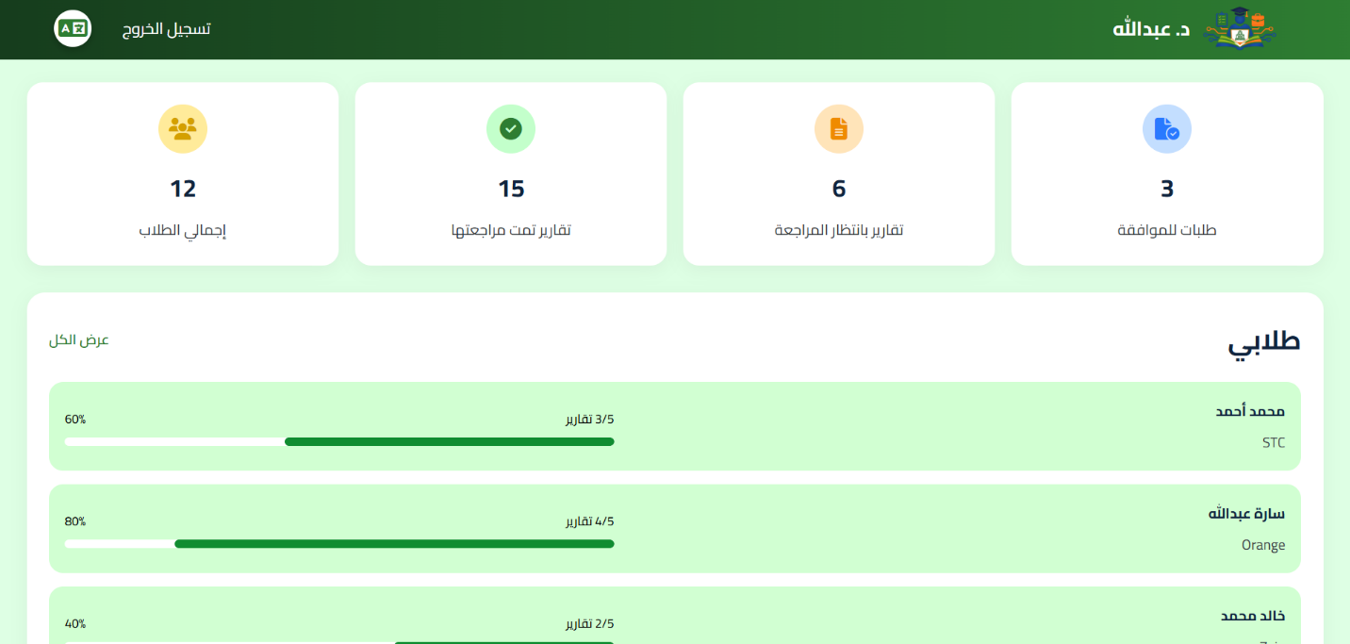
الشكل (5.17 ) واجهه المشرف الأكاديمي

تمثل هذه الواجهة الصفحة الرئيسية الخاصة بالمشرف الأكاديمي داخل النظام، حيث تتيح له متابعة الطلبة المتدربين والإشراف على تقارير التدريب بشكل منظم وفعّال. وتساعد الواجهة في تسهيل عملية متابعة تقدم الطلبة أثناء فترة التدريب الميداني.
تعرض الواجهة مجموعة من الإحصائيات المهمة التي تمكّن المشرف من الاطلاع السريع على حالة الطلبة والتقارير، مثل:
إجمالي عدد الطلبة.
عدد التقارير التي تمت مراجعتها.
عدد التقارير التي ما تزال بانتظار المراجعة.
عدد الطلبات التي تحتاج إلى موافقة.
كما تحتوي الواجهة على قسم خاص بالطلبة، يتم من خلاله عرض:
- اسم الطالب.
- جهة التدريب الخاصة به.
- نسبة إنجاز التدريب.
- عدد التقارير المرفوعة مقارنة بعدد التقارير المطلوبة.

- واجهة طلبات التدريب الواردة
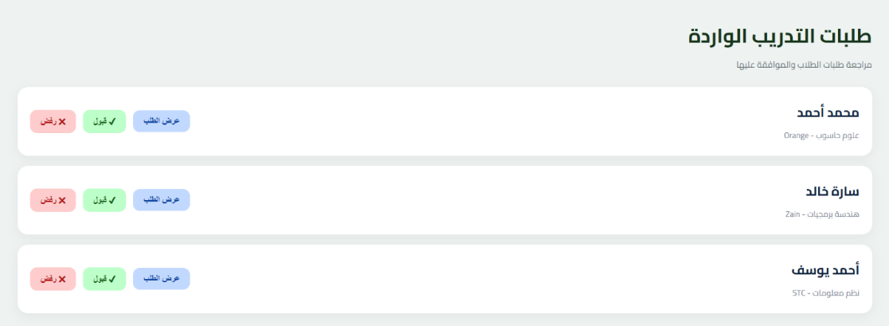
الشكل ( 5.18) واجهة طلبات التدريب الواردة
يوضح الشكل (5.18) شاشة طلبات التدريب الواردة ضمن واجهة المشرف الأكاديمي، حيث تتيح للمشرف متابعة الطلبات المقدمة من الطلبة إلى جهات التدريب المختلفة.
تعرض الواجهة قائمة بالطلبات مع معلومات مختصرة عن كل طالب وجهة التدريب المرتبطة به، بالإضافة إلى مجموعة من الإجراءات مثل قبول الطلب، رفضه، أو عرض التفاصيل الخاصة به.

- واجهة متابعة التقارير الأسبوعية لطلابي
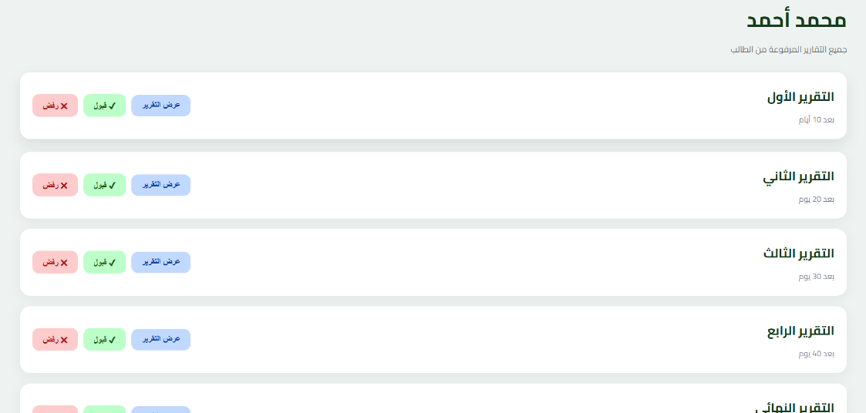
الشكل (5.19 ) واجهة متابعة التقارير الأسبوعية لطلابي
يوضح الشكل (5.19) شاشة متابعة التقارير الأسبوعية الخاصة بالطلبة، والتي تمكّن المشرف الأكاديمي من الاطلاع على التقارير المرفوعة خلال فترة التدريب الميداني.
تعرض الواجهة التقارير بشكل مرتب ومتسلسل حسب الأسابيع، مع توفير خيارات لمراجعة التقرير، قبوله، أو رفضه وإعادة إرساله للطالب بعد التعديل. كما تظهر حالة كل تقرير لتوضيح ما إذا كان تمت مراجعته أو ما يزال قيد المتابعة.

- واجهة طلب موافقة المشرف على التدريب

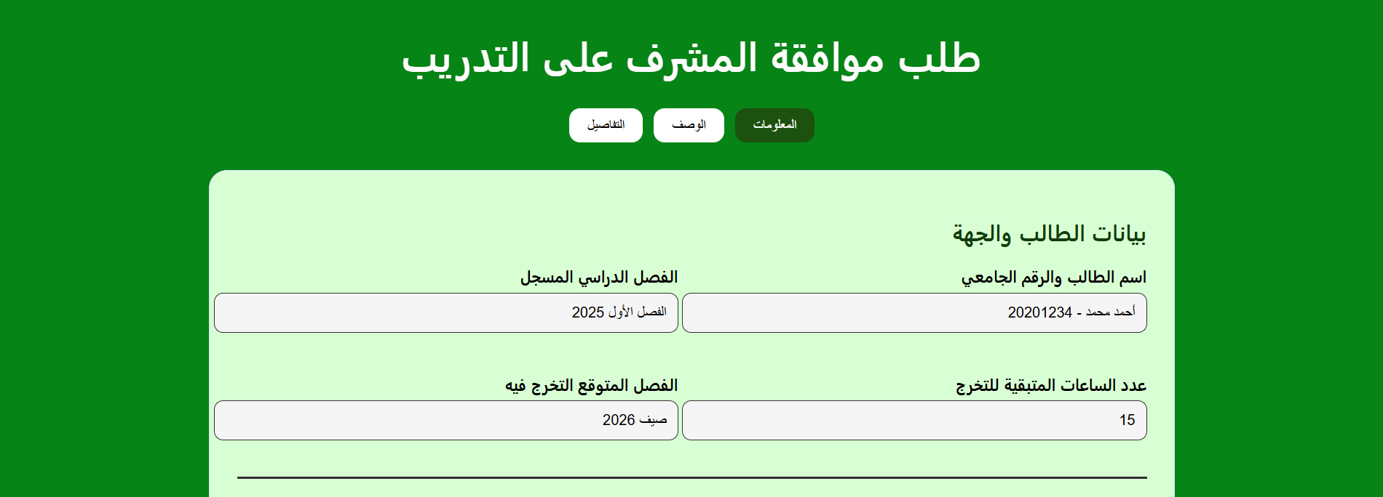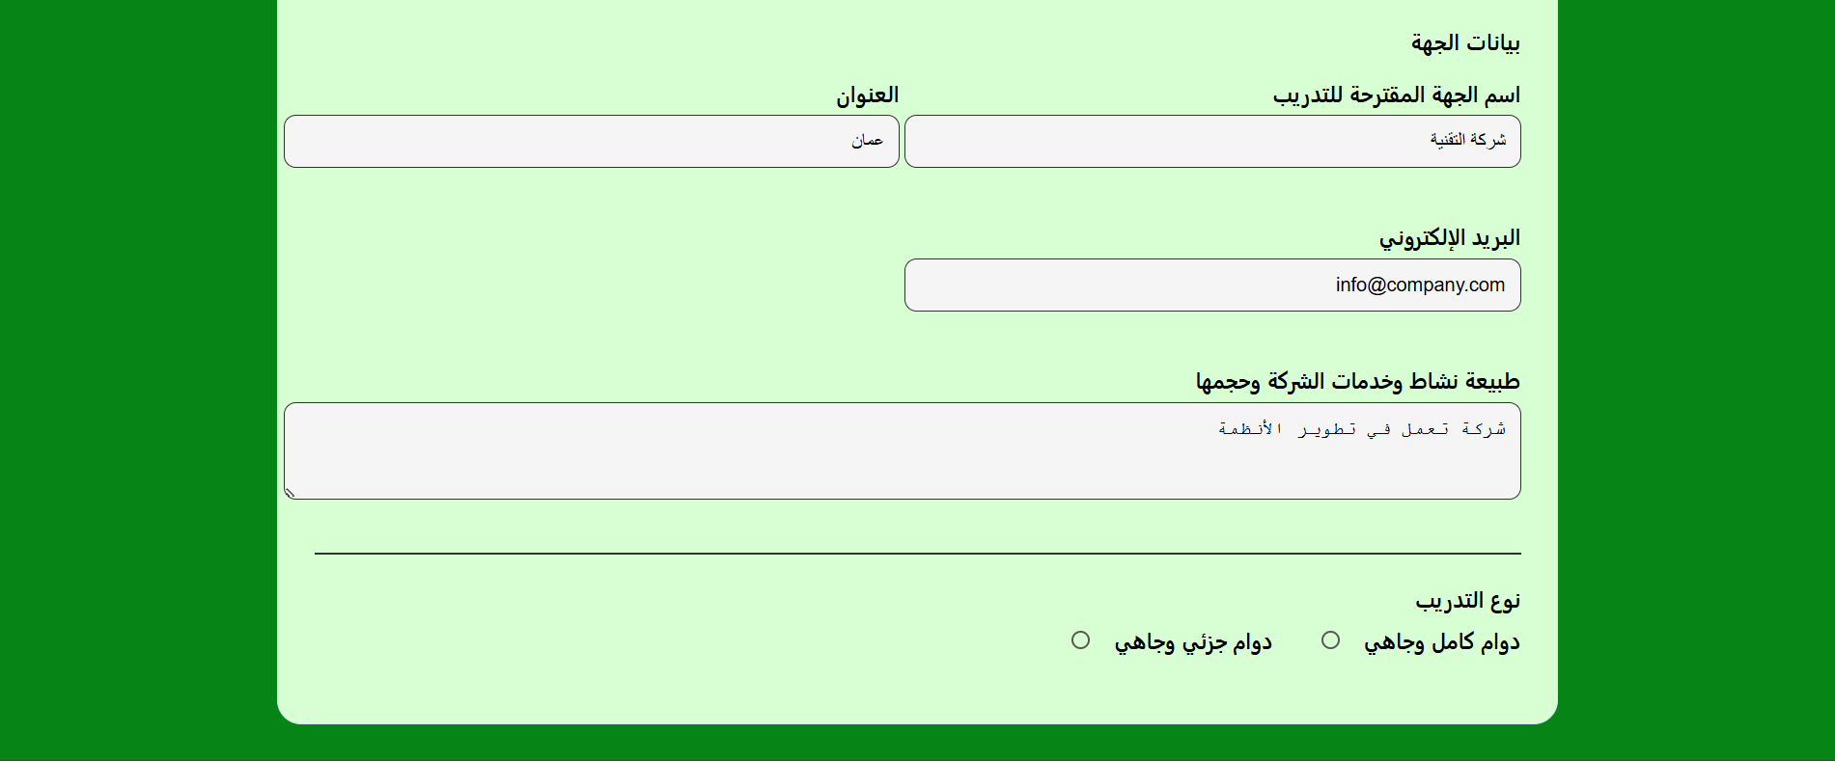
الشكل ( 5.20) واجهة طلب موافقة المشرف على التدريب

يوضح الشكل (5.20) شاشة طلب موافقة المشرف الأكاديمي على التدريب، والتي تُستخدم لتقديم طلب رسمي لاعتماد جهة التدريب قبل بدء الطالب بفترة التدريب الميداني.
تتضمن الواجهة بيانات الطالب الجامعية، بالإضافة إلى معلومات جهة التدريب مثل اسم المشرف داخل الشركة، البريد الإلكتروني، ووصف مختصر لطبيعة العمل والمهام التدريبية. كما تتيح تحديد نوع التدريب سواء كان تدريبًا وجاهيًا أو عن بُعد.
تهدف هذه الشاشة إلى تنظيم عملية اعتماد جهات التدريب والتأكد من توافقها مع متطلبات التدريب الأكاديمي، مما يساعد المشرف على مراجعة الطلبات واتخاذ القرار المناسب بشكل إلكتروني ومنظم.

- واجهة لوحة تحكم المسؤول
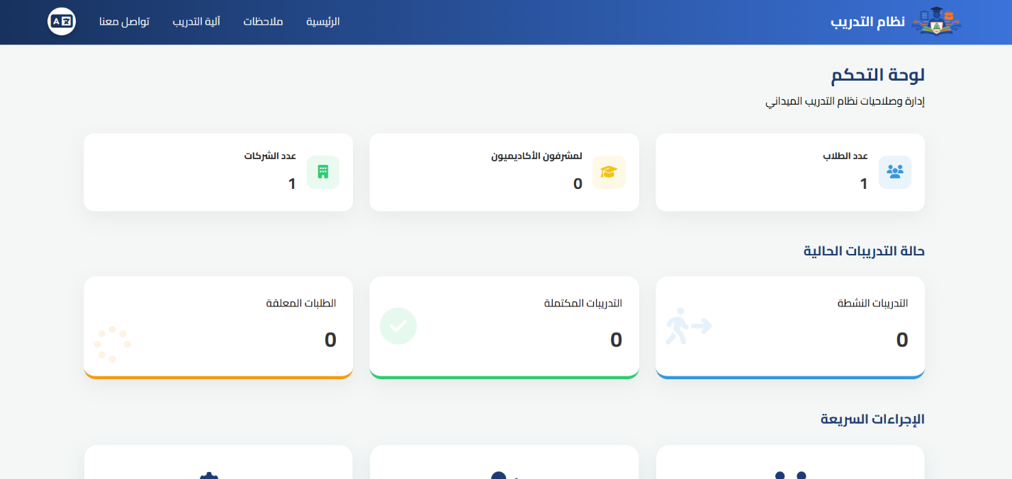
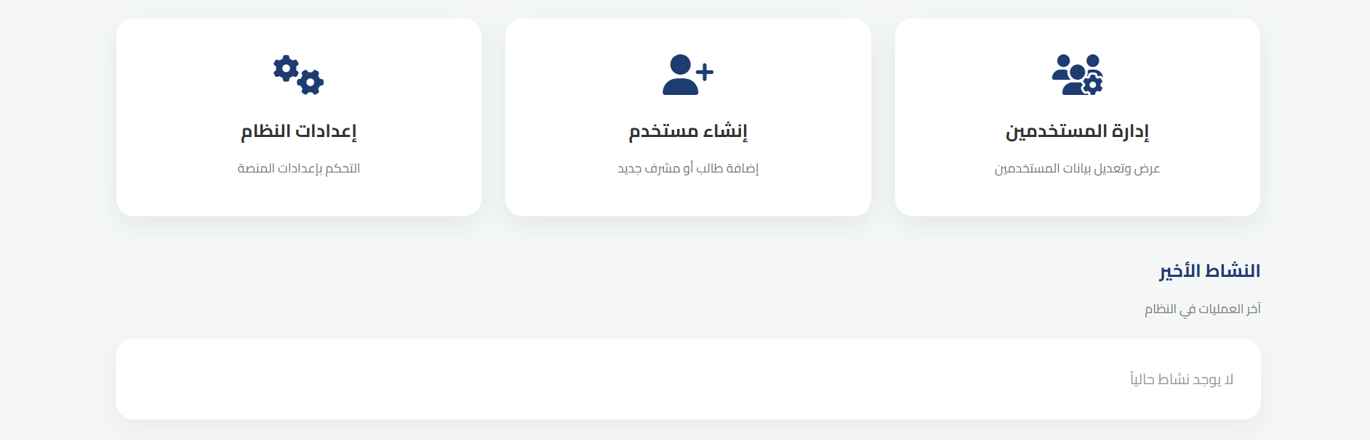
الشكل (5.21 ) واجهة لوحة تحكم المسؤول

يوضح الشكل (5.21) لوحة التحكم الخاصة بمدير النظام، والتي تُعد الواجهة الرئيسية المسؤولة عن إدارة النظام ومتابعة حالته العامة.
تعرض الواجهة مجموعة من الإحصائيات المهمة، مثل عدد الطلبة، المشرفين الأكاديميين، وجهات التدريب، بالإضافة إلى متابعة حالة الطلبات والتقارير داخل النظام. كما تحتوي على مجموعة من الأدوات الإدارية التي تتيح لمدير النظام إدارة المستخدمين، وإضافة المشرفين، والتحكم بإعدادات النظام المختلفة.
تهدف هذه الشاشة إلى توفير مركز تحكم شامل يساعد مدير النظام على متابعة العمليات الإدارية وتنظيم سير العمل داخل نظام إدارة التدريب الميداني بكفاءة ووضوح.

- واجهة إدارة المستخدمين
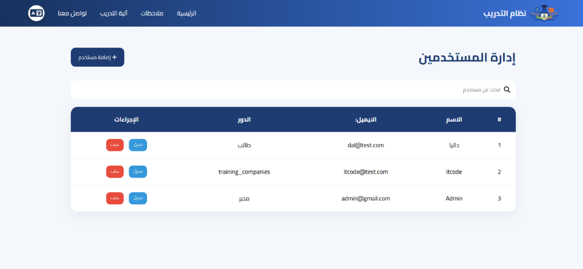
الشكل ( 5.22) واجهة إدارة المستخدمين

يوضح الشكل (5.22) شاشة إدارة المستخدمين ضمن واجهة مدير النظام، والتي تتيح التحكم الكامل بالمستخدمين المسجلين داخل النظام.
تعرض الواجهة قائمة بالمستخدمين تحتوي على معلومات أساسية مثل الاسم، البريد الإلكتروني، والدور الخاص بكل مستخدم، سواء كان طالبًا، مشرفًا أكاديميًا، أو جهة تدريب. كما توفر الواجهة مجموعة من العمليات الإدارية مثل إضافة مستخدم جديد، تعديل بيانات المستخدمين، أو حذف الحسابات عند الحاجة.
تهدف هذه الشاشة إلى تسهيل عملية إدارة الحسابات وتنظيم صلاحيات المستخدمين، بما يضمن مرونة التحكم بالنظام والمحافظة على تنظيم بيئة العمل الإلكترونية.

- إشعار تأكيد حذف المستخدم
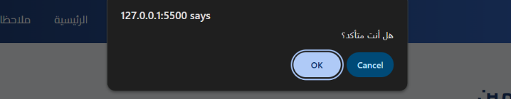
الشكل (5.23 ) إشعار تأكيد حذف المستخدم

يوضح الشكل (5.23) نافذة تأكيد حذف المستخدم، والتي تظهر عند قيام مدير النظام بالنقر على خيار حذف أحد المستخدمين من قائمة إدارة المستخدمين.
تحتوي النافذة على رسالة تأكيد تهدف إلى تنبيه المسؤول قبل تنفيذ عملية الحذف، مع توفير خيارين هما التأكيد أو الإلغاء، وذلك لمنع حذف الحسابات بشكل غير مقصود.
تهدف هذه النافذة إلى تعزيز أمان العمليات الإدارية داخل النظام وتقليل احتمالية حدوث أخطاء أثناء إدارة حسابات المستخدمين.
- إشعار نجاح إنشاء مستخدم جديد
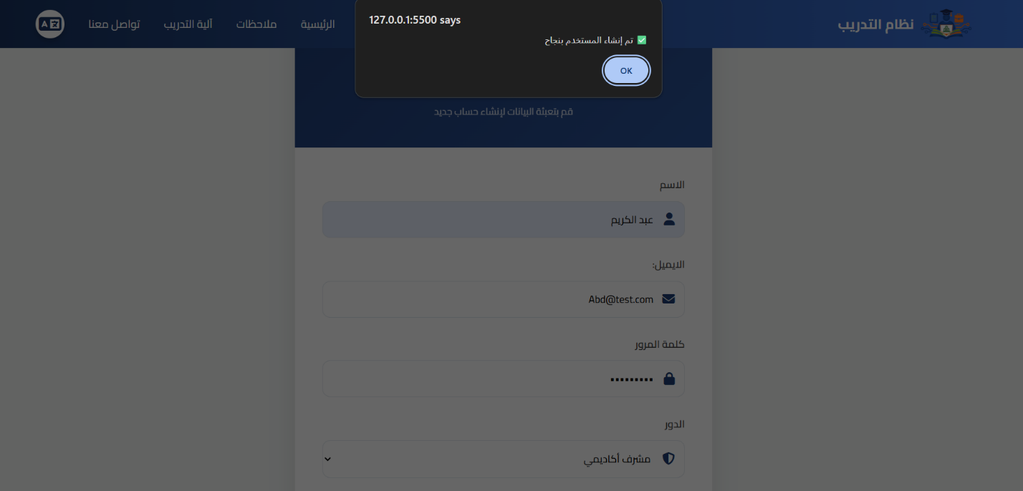الشكل ( 5.24) إشعار نجاح إنشاء مستخدم جديد

يوضح الشكل (5.24) نافذة إشعار نجاح إنشاء مستخدم جديد، والتي تظهر بعد قيام مدير النظام بإضافة حساب جديد داخل النظام وإتمام العملية بنجاح.
تعرض النافذة رسالة تأكيد تُفيد بأنه تم إنشاء المستخدم بنجاح، مما يساعد المسؤول على التأكد من تنفيذ العملية بشكل صحيح قبل متابعة بقية الإجراءات الإدارية.
تهدف هذه النافذة إلى تحسين تجربة الاستخدام وتوفير تغذية راجعة فورية للمستخدم أثناء تنفيذ العمليات داخل النظام.

الفصل السادس
رضى المستخدم
6.1 ما هو رضى المستخدم؟
يُعد رضا المستخدم من أهم المؤشرات التي تُستخدم لتقييم نجاح الأنظمة البرمجية، حيث يعكس مدى تقبل المستخدمين للنظام وسهولة استخدامه وقدرته على تلبية احتياجاتهم. ويعتمد قياس رضا المستخدم على مجموعة من المعايير (Metrics) التي تهدف إلى تحليل تجربة المستخدم وتحديد نقاط القوة والضعف في النظام..
في هذا المشروع، تم تقييم نظام إدارة التدريب الميداني من خلال جمع آراء المستخدمين بعد تجربتهم للنظام، وذلك بهدف التأكد من فعاليته في تسهيل عمليات التدريب، مثل تقديم الطلبات، متابعة التقارير، والتواصل بين الأطراف المختلفة.

6.2 منهجية جمع البيانات
تم استخدام الاستبيان (Questionnaire) كأداة رئيسية لجمع البيانات، حيث تم توزيعه على مجموعة من الطلاب من تخصصات مختلفة.
وقد تم تصميم الاستبيان لقياس:
- مدى تقبّل فكرة النظام
- المشاكل الحالية التي يواجهها الطلاب
- مدى الحاجة إلى نظام لتنظيم التدريب
- الاقتراحات والتطويرات المطلوبة

6.3 الاستبيان (Questionnaire)
يتكون الاستبيان من مجموعة من الأسئلة التي تهدف إلى تحليل احتياجات الطلاب وتوقعاتهم من النظام.

- السؤال الاؤل :
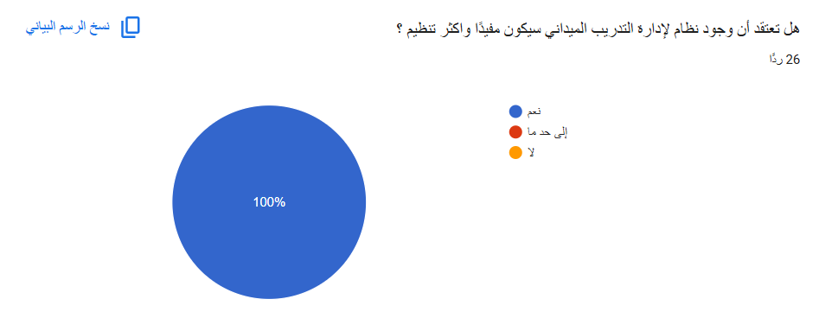
الشكل (6.1 )
- السؤال الثاني:
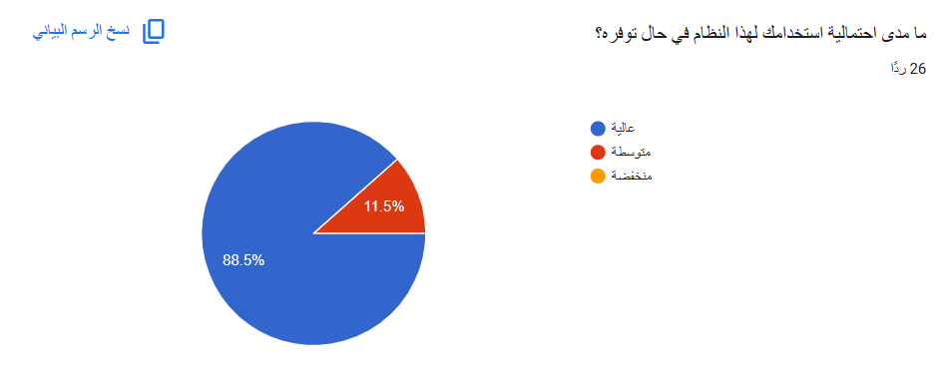
الشكل (.26)

- السؤال الثالث:
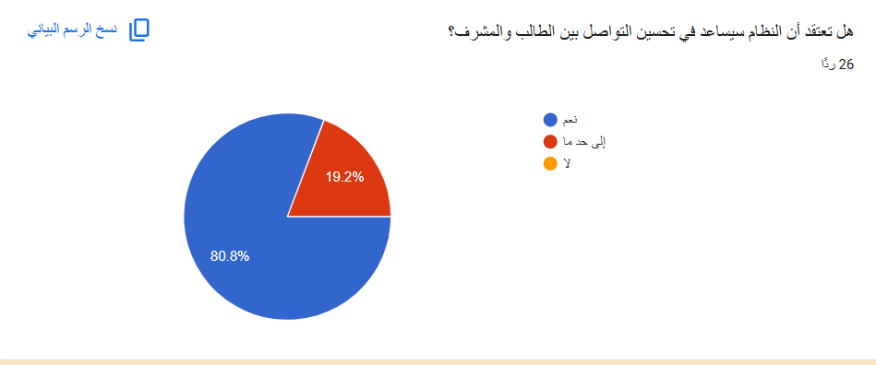
الشكل (.36)

- السؤال الرابع:
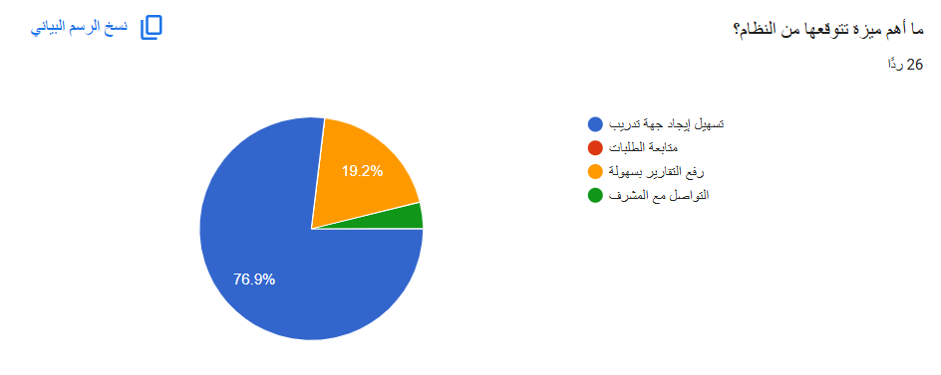
الشكل(6.4)

- السؤال الخامس:
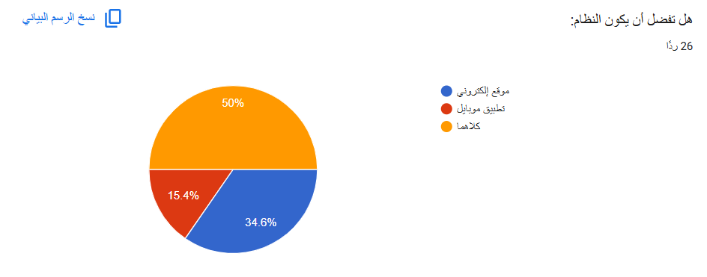
الشكل(6.5)

- السؤال السادس:
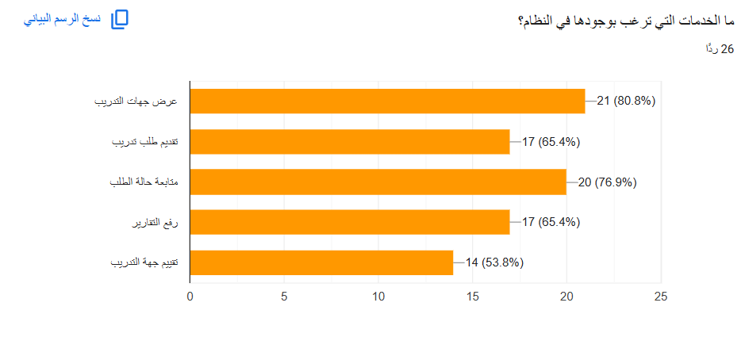
الشكل(6.6)الخدمات

- السؤال الثاني:
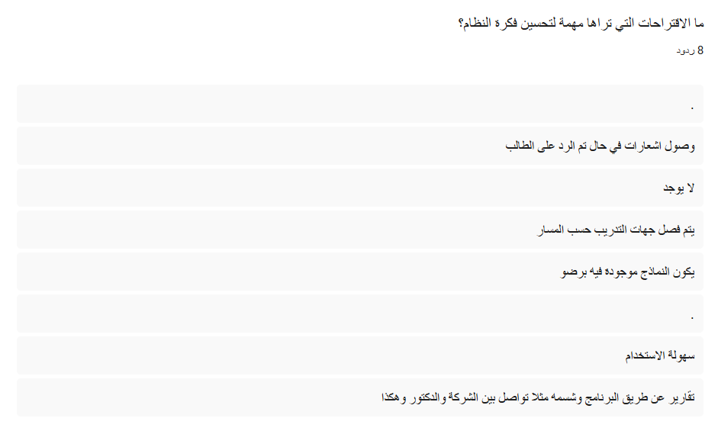
الشكل(6.7) الاقتراحات

6.4 قراءة في نتائج الاستبيان

تُظهر نتائج الاستبيان أن الطلاب لديهم اهتمام كبير بفكرة نظام إدارة التدريب الميداني، حيث أبدى جميع المشاركين تقريبًا قناعة بأهمية النظام ودوره في تحسين وتنظيم عملية التدريب.
كما أوضحت النتائج أن الطلاب يواجهون تحديات حقيقية، أبرزها صعوبة إيجاد جهة تدريب وضعف متابعة الطلبات، مما يعزز الحاجة إلى نظام رقمي يسهّل هذه العمليات.

وأشارت الإجابات إلى تفضيل وجود النظام على أكثر من منصة (موقع وتطبيق)، مع التركيز على ميزات مثل عرض جهات التدريب، متابعة الطلبات، ورفع التقارير.
كما أكد معظم المشاركين أن النظام سيساهم في تحسين التواصل بين الطالب والمشرف، وهو جانب مهم في نجاح تجربة التدريب.

6.5الخلاصة
تشير نتائج الاستبيان إلى وجود قبول واسع لفكرة نظام إدارة التدريب الميداني، مع تأكيد على أهميته في تسهيل إيجاد فرص التدريب، وتنظيم الطلبات، وتحسين التواصل. كما أظهرت النتائج أن النظام المقترح يلبي احتياجات حقيقية لدى الطلاب، مما يعزز من جدوى تطويره وتطبيقه.

  - المراجع:
___________________________________________________________
:Investopedia, Metrics
:Kendall, Systems analysis and design, 11th edition, Feasibility studies

الفصل السابع
النتائج والتوصيات
والأعمال المستقبلية

7.1 الخاتمة العامة
في ختام هذا المشروع، والذي استغرق عدة أشهر من العمل والتطوير، يمكن التأكيد أن تصميم وتطوير نظام إدارة التدريب الميداني يمثل خطوة مهمة نحو تحسين وتنظيم عملية التدريب للطلاب، من خلال توفير بيئة رقمية متكاملة تسهّل إدارة الطلبات، متابعة التقارير، وتعزيز التواصل بين جميع الأطراف المعنية.

لقد أتاح هذا المشروع فرصة حقيقية لتطبيق المفاهيم الأكاديمية في مجال تحليل وتصميم نظم المعلومات، حيث تم الاعتماد على منهجيات علمية في دراسة المشكلة، وتحليل متطلبات المستخدمين، وتصميم نظام يلبي احتياجاتهم الفعلية. كما تم الاستفادة من التقنيات الحديثة في بناء نموذج نظام قادر على تحسين كفاءة العمليات وتقليل الجهد والوقت المبذول في الإجراءات التقليدية.

وعلى الرغم من التحديات التي واجهت عملية التطوير، مثل تحديد المتطلبات بدقة وربط جميع الأطراف ضمن نظام موحد، إلا أنه تم التغلب عليها من خلال التخطيط الجيد، والعمل المنظم، والتركيز على احتياجات المستخدم النهائي.

ويمثل هذا النظام نواةً لمشروع متكامل يمكن تطويره مستقبلًا ليتكامل مع أنظمة الجامعة المختلفة، مثل أنظمة شؤون الطلاب أو الأنظمة الأكاديمية، بما يساهم في بناء بيئة تعليمية رقمية أكثر كفاءة وتنظيمًا

7.2 التوصيات
تُعد الأنظمة التعليمية الرقمية، مثل نظام إدارة التدريب الميداني، بوابة مهمة نحو تحسين كفاءة إدارة العملية التدريبية وتنظيمها داخل المؤسسات التعليمية. فهي تسهم في تسهيل الإجراءات، وتقليل الجهد المبذول من قبل الطلاب والمشرفين، وتعزيز جودة مخرجات التدريب.

ومع ذلك، فإن الاستمرار في تطوير مثل هذه الأنظمة يتطلب مجموعة من التوصيات العملية التي تضمن قدرة النظام على التكيف مع احتياجات المستخدمين المتغيرة، واستمراريته في مواجهة التحديات التقنية والعملية، خاصة عند التوسع في استخدامه.

في هذا القسم، نستعرض مجموعة من التوصيات المستندة إلى تجربتنا أثناء تطوير المشروع، والتي نعتقد أنها ستسهم بشكل مباشر في تعزيز كفاءة النظام وزيادة قيمته المستقبلية.

7.2.1 تحسين واجهة المستخدم (User Interface)
- تصميم واجهة مستخدم بديهية وسهلة الاستخدام تناسب جميع الفئات (الطلاب، المشرفين، وجهات التدريب)، مع مراعاة مبادئ HCI في التصميم.
- استخدام تصاميم حديثة ومتجاوبة (Responsive Design) لتحسين تجربة المستخدم وزيادة كفاءة التفاعل مع النظام.

7.2.2 إضافة وحدات جديدة للنظام
- تطوير وحدات إضافية مثل:
  - نظام إدارة الطلبات بشكل متقدم
  - نظام متابعة ساعات التدريب
  - وحدة تقييم الأداء للطلاب وجهات التدريب

- دمج نظام إشعارات (Notifications) لإبلاغ المستخدمين بالتحديثات مثل:
  - حالة الطلب
  - مواعيد التسليم
  - ملاحظات المشرف

7.2.3 تكامل النظام مع الأنظمة الأخرى
- ربط النظام مع أنظمة الجامعة مثل نظام التسجيل الأكاديمي لتبادل البيانات بشكل مباشر وتقليل التكرار.
- توفير واجهات برمجية (APIs) لتسهيل تكامل النظام مع أنظمة خارجية مثل أنظمة الشركات أو المؤسسات التدريبية.

7.2.4 تعزيز الأمان والخصوصية
- تطبيق تقنيات تشفير قوية لحماية بيانات المستخدمين، خاصة المعلومات الأكاديمية والشخصية.
- استخدام آليات تحقق متقدمة مثل التحقق الثنائي (Two-Factor Authentication) لضمان أمان الحسابات.
- إدارة صلاحيات المستخدمين بدقة لضمان الوصول الآمن للبيانات حسب الدور (Role-Based Access).

7.2.5 تحسين الأداء (Performance)
- تحسين سرعة استجابة النظام عند التعامل مع عدد كبير من المستخدمين والبيانات.
- استخدام تقنيات حديثة مثل الحوسبة السحابية (Cloud Computing) لضمان استقرار النظام وقابليته للتوسع.
- تطبيق آليات النسخ الاحتياطي (Backup) وضمان استمرارية الخدمة (High Availability).

7.2.6 تدريب المستخدمين
- تقديم ورش عمل ودورات تدريبية للطلاب والمشرفين لشرح كيفية استخدام النظام بكفاءة.
- توفير دليل استخدام (User Guide) رقمي يوضح جميع وظائف النظام بشكل مبسط.
- تقليل مقاومة التغيير (Resistance to Change) من خلال توعية المستخدمين بأهمية النظام وفوائده.

7.2.7 التوسع المستقبلي (Scaling Up)
- تصميم النظام ليكون قابلاً للتطبيق على مستوى كليات وجامعات متعددة.
- دعم تعدد التخصصات وربطها بجهات تدريب مناسبة لكل مجال.
- تطوير نسخة موبايل من النظام لزيادة سهولة الوصول والاستخدام.

7.3 المشاكل التي واجهتنا
خلال مراحل تطوير مشروع نظام إدارة التدريب الميداني، واجهنا مجموعة من التحديات التقنية والتنظيمية التي أثّرت على سير العمل في بعض المراحل. ومع ذلك، كان لكل تحدٍ دور مهم في تعزيز خبراتنا وتطوير مهاراتنا في التفكير النقدي، وتحليل المشكلات، وإيجاد الحلول المناسبة.
في هذا القسم، نستعرض أبرز المشاكل التي واجهتنا، مع توضيح كيفية التعامل معها والتغلب عليها.

7.3.1 صعوبة تحديد متطلبات النظام بدقة
كانت المرحلة الأولى من المشروع تتطلب تحديد متطلبات النظام بشكل واضح وشامل، خاصة مع تعدد المستخدمين واختلاف احتياجاتهم.
• المشكلة:
واجهنا صعوبة في جمع وتحليل المتطلبات بشكل دقيق، بسبب اختلاف احتياجات كل من الطالب، والمشرف الأكاديمي، وجهة التدريب، بالإضافة إلى عدم وضوح بعض العمليات في البداية.
• طريقة الحل:
قمنا بالاعتماد على الاستبيانات وتحليل الأنظمة المشابهة، بالإضافة إلى بناء Use Cases لتوضيح سيناريوهات الاستخدام، مما ساعد في تحديد المتطلبات بشكل تدريجي وأكثر دقة.

7.3.2 تحديات إدارة الوقت بين أعضاء الفريق
مع تعدد المهام وتداخل المراحل المختلفة للمشروع، ظهرت صعوبات في الالتزام بالخطة الزمنية.

• المشكلة:
صعوبة توزيع الوقت بين مراحل التحليل والتصميم والتنفيذ، بالإضافة إلى تأخر بعض المهام بسبب اعتمادها على مهام أخرى.

• طريقة الحل:
تم إعداد مخطط زمني (Gantt Chart) لتنظيم العمل، كما تم تقسيم المشروع إلى مهام صغيرة وتوزيعها بشكل واضح، مع متابعة التقدم بشكل دوري.

7.3.3 صعوبات تصميم قاعدة البيانات (Database Design)
يُعد تصميم قاعدة البيانات من أهم مراحل المشروع، حيث يجب أن تكون مرنة وقابلة للتوسع.

• المشكلة:
واجهنا صعوبة في تحديد العلاقات بين الكيانات مثل (الطالب، الطلبات، التقارير، جهات التدريب)، مما أدى إلى تعقيد في استخراج البيانات.

• طريقة الحل:
قمنا باستخدام مخطط ERD (Entity Relationship Diagram) لتوضيح العلاقات، وأعدنا تصميم القاعدة أكثر من مرة حتى وصلنا إلى نموذج منظم ومتوافق مع متطلبات النظام.

7.3.4 تعقيد تنظيم صلاحيات المستخدمين
نظرًا لتعدد أنواع المستخدمين، كان من الضروري تحديد صلاحيات كل فئة بشكل دقيق.

• المشكلة:
وجود تداخل في بعض الصلاحيات بين المستخدمين، مما قد يؤدي إلى تعارض في العمليات داخل النظام.

• طريقة الحل:
تم اعتماد نظام Role-Based Access Control (RBAC) لتنظيم الصلاحيات، بحيث يتم تحديد صلاحيات واضحة لكل نوع مستخدم.

7.3.5 صعوبات ربط مكونات النظام (Integration)
عملية ربط الواجهات المختلفة مع العمليات الخلفية للنظام كانت من المراحل الحساسة.

• المشكلة:
عدم توافق بعض العمليات مثل تقديم الطلبات ورفع التقارير مع تدفق البيانات داخل النظام، مما أدى إلى أخطاء في عرض البيانات.

• طريقة الحل:
قمنا بتقسيم النظام إلى وحدات (Modules)، والعمل على ربط كل جزء بشكل تدريجي، مع اختبار كل عملية بشكل منفصل قبل دمجها في النظام الكامل.

7.3.6 تحسين أداء النظام
يُعد الأداء السريع من العوامل الأساسية لنجاح أي نظام.

• المشكلة:
لوحظ بطء في بعض العمليات مثل تحميل البيانات أو عرض الطلبات، خاصة عند زيادة حجم البيانات.

• طريقة الحل:
تم تحسين آلية استرجاع البيانات من خلال تنظيم الاستعلامات وتقليل العمليات غير الضرورية، مما ساهم في تحسين سرعة النظام واستجابته.

7.3.7 توافق النظام مع مختلف الأجهزة والمتصفحات
كان من المهم ضمان عمل النظام على مختلف الأجهزة.

• المشكلة:
ظهور اختلاف في عرض بعض الواجهات عند استخدام أجهزة أو متصفحات مختلفة، مما أثر على تجربة المستخدم.

• طريقة الحل:
تم اعتماد تصميم متجاوب (Responsive Design) باستخدام أطر عمل مناسبة، مع اختبار النظام على عدة أجهزة ومتصفحات لضمان التوافق.

7.3.8 حماية البيانات وأمان النظام
يُعد أمان البيانات من العناصر الأساسية في أي نظام معلومات.

• المشكلة:
الحاجة إلى حماية بيانات المستخدمين (مثل البيانات الشخصية والأكاديمية) من أي اختراق أو استخدام غير مصرح به.

• طريقة الحل:
تم تطبيق آليات حماية مثل التحقق من المستخدمين، وإدارة الصلاحيات، وتأمين عمليات تسجيل الدخول، لضمان حماية البيانات داخل النظام.

7.4 النتائج
تُعد النتائج التي يتم التوصل إليها في أي مشروع المعيار الأساسي لتقييم مدى نجاحه وقدرته على تحقيق الأهداف المرجوة. في مشروع نظام إدارة التدريب الميداني، ركزنا على تطوير نظام رقمي يساهم في تنظيم عملية التدريب وتحسين كفاءة إدارتها داخل البيئة التعليمية.

في هذا القسم، نستعرض أبرز النتائج التي تم تحقيقها، سواء على مستوى بناء النظام أو على مستوى تطوير المهارات والخبرات العملية.

7.4.1 تطوير نظام متكامل
تم تصميم وبناء نظام متكامل لإدارة التدريب الميداني يربط بين الطلاب، والمشرفين الأكاديميين، وجهات التدريب ضمن منصة واحدة.
ساهم النظام في تنظيم العمليات الأساسية مثل:
عرض فرص التدريب
تقديم الطلبات
متابعة حالة الطلب
رفع التقارير الأسبوعية
متابعة تقييم الأداء

7.4.2 تحسين الكفاءة التشغيلية
ساهم النظام في تقليل الوقت والجهد المبذول في البحث عن فرص التدريب ومتابعة الإجراءات.
تقليل الاعتماد على الطرق التقليدية (الورقية)، مما يحد من الأخطاء ويساعد في تنظيم البيانات بشكل أفضل.

7.4.3 تعزيز الخبرات العملية
اكتسب فريق العمل خبرة عملية في تحليل وتصميم الأنظمة، وتطوير واجهات المستخدم، وإدارة قواعد البيانات.
تطوير مهارات العمل الجماعي، وإدارة الوقت، والتعامل مع التحديات التقنية بشكل عملي.
7.4.4 تمهيد الطريق للتطوير المستقبلي
يُعتبر النظام نواةً يمكن البناء عليها لتطوير نظام متكامل على مستوى الجامعة.
يوفر أساسًا لإضافة ميزات جديدة وتحسينات مستقبلية تلبي احتياجات المستخدمين بشكل أوسع.
7.5 الأعمال المستقبلية
على الرغم من الجهود المبذولة في تطوير النظام، إلا أن مجال الأنظمة التعليمية الرقمية لا يزال واسعًا وقابلًا للتطوير المستمر. لذلك، نقدم في هذا القسم مجموعة من الأعمال المستقبلية التي يمكن تنفيذها لتعزيز النظام وتوسيع نطاق استخدامه.

7.5.1 توسيع النظام
إضافة وحدات جديدة مثل:
إدارة ساعات التدريب بشكل تفصيلي
نظام تقييم متقدم للطلاب وجهات التدريب
نظام تقارير للإدارة الأكاديمية
تطوير نظام تواصل داخلي بين الطالب والمشرف وجهة التدريب.
تخصيص واجهات لكل مستخدم بما يتناسب مع احتياجاته ودوره في النظام.

7.5.2 استخدام الذكاء الاصطناعي
استخدام تقنيات الذكاء الاصطناعي لاقتراح جهات تدريب مناسبة للطلاب بناءً على تخصصهم واهتماماتهم.
تحليل بيانات التدريب لتقديم توصيات تساعد في تحسين تجربة التدريب.
استخدام أدوات تحليل البيانات (Data Visualization) لعرض الإحصائيات بشكل واضح.
7.5.3 التكامل مع الأنظمة الأخرى
ربط النظام مع أنظمة الجامعة مثل نظام التسجيل الأكاديمي وشؤون الطلبة.
تطوير واجهات برمجية (APIs) لتسهيل التكامل مع أنظمة الشركات أو الجهات التدريبية.

7.5.4 التوسع والانتشار
تصميم النظام ليكون قابلاً للتطبيق في جامعات متعددة.
دعم تعدد اللغات لتوسيع نطاق استخدامه.
إمكانية تطبيق النظام على مستوى إقليمي في المؤسسات التعليمية.

7.5.5 تطبيقات الهواتف المحمولة
تطوير تطبيق موبايل متكامل يتيح للمستخدمين:
تسجيل الدخول
متابعة الطلبات
رفع التقارير
استقبال الإشعارات
الاستفادة من بنية النظام الحالية لربط التطبيق مع نفس الواجهة الخلفية (Shared Backend).

6.7 المراجع :
____________________________________________________________
- Laravel Documentation. (2025).https://laravel.com/docs

- MySQL Documentation. (2025). https://dev.mysql.com/doc

- Chart.js Documentation. (2025). https://www.chartjs.org/docs

- GeeksforGeeks. (2023). Internship Management System. https://www.geeksforgeeks.org Virtual Internship Opportunity for College Students

- W3Schools. (2024). HTML, CSS, JavaScript Tutorials. https://www.w3schools.com

- Tutorials Point. (2023). SDLC Overview. https://www.tutorialspoint.com/sdlc

- :Kendall, Systems analysis and design, 11th edition, Feasibility studies

- https://docs.google.com/forms/u/0 . https://docs.google.com/forms/d/e/1FAIpQLSet1KyTZPYXfIlN1_q9WxgeMoPc4Y-FyiE1EoW935GQ5PchSw/viewform?usp=header

- Alshammari, A., & Qtaishat, M. (2020).
Design and implementation of a web-based internship management system.
International Journal of Advanced Computer Science and Applications, 11(6), 145–152.

- Ningsih, S., & Supriyanto, A. (2019).
Web-based student internship information system.
Journal of Physics: Conference Series, 1175(1), 012204.

